Sơ đồ Activity và Sequnce
UC01 — Tìm kiếm tài liệu
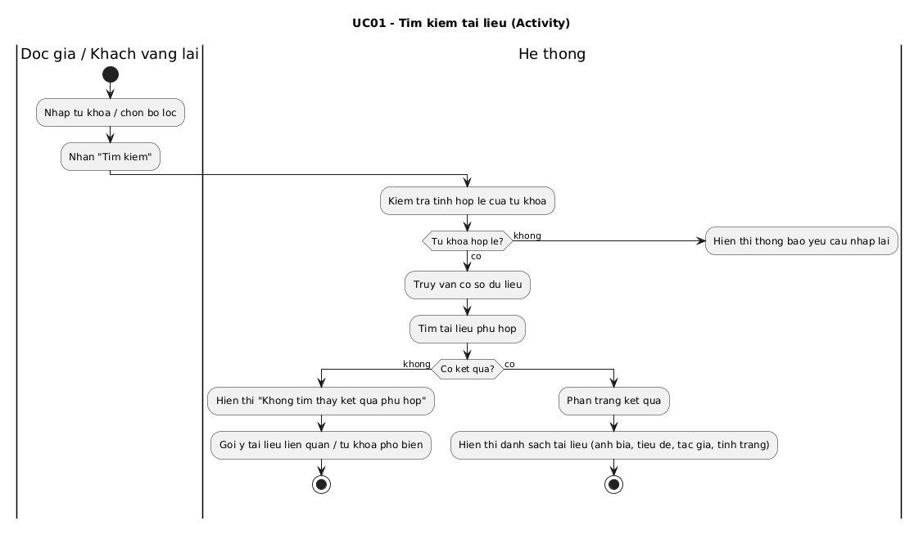

Hình 1.1: Sơ đồ UC01 bởi Activity

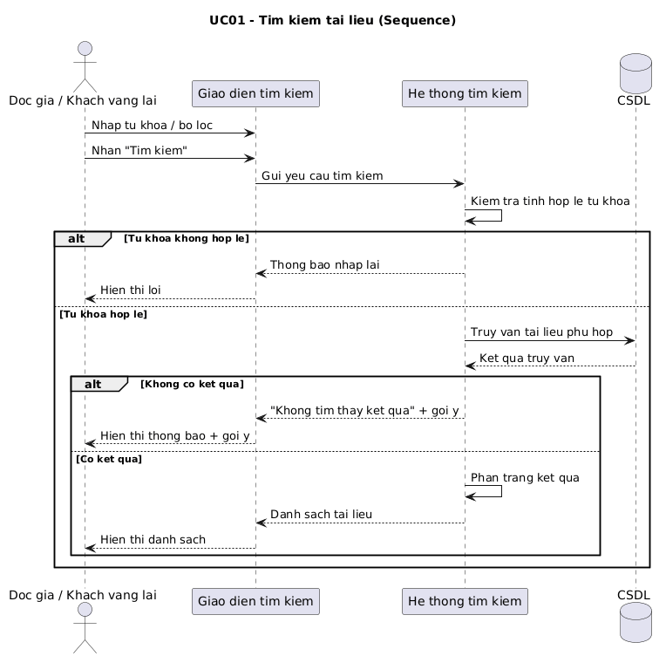
Hình 1.2: Sơ đồ UC01 - Sequence
UC02 — Xem chi tiết tài liệu
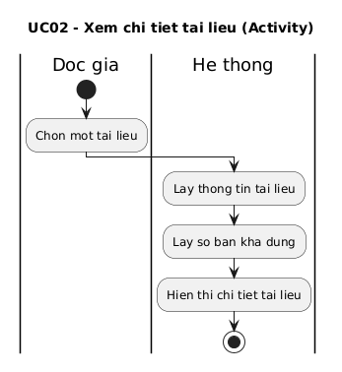
Hình 1.3: Sơ đồ UC02 – Activity
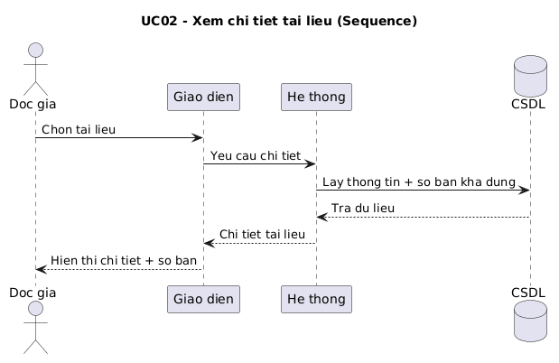
Hình 1.4: Sơ đồ UC02 - Sequence

UC03 — Đọc trực tuyến sách điện tử
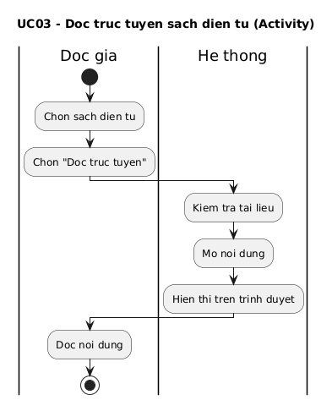
Hình 1.5: Sơ đồ UC03 – Activity
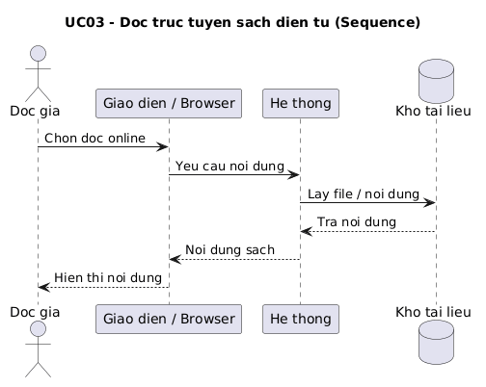
Hình 1.6. Sơ đồ UC03 – Sequence

UC04 — Tải sách điện tử
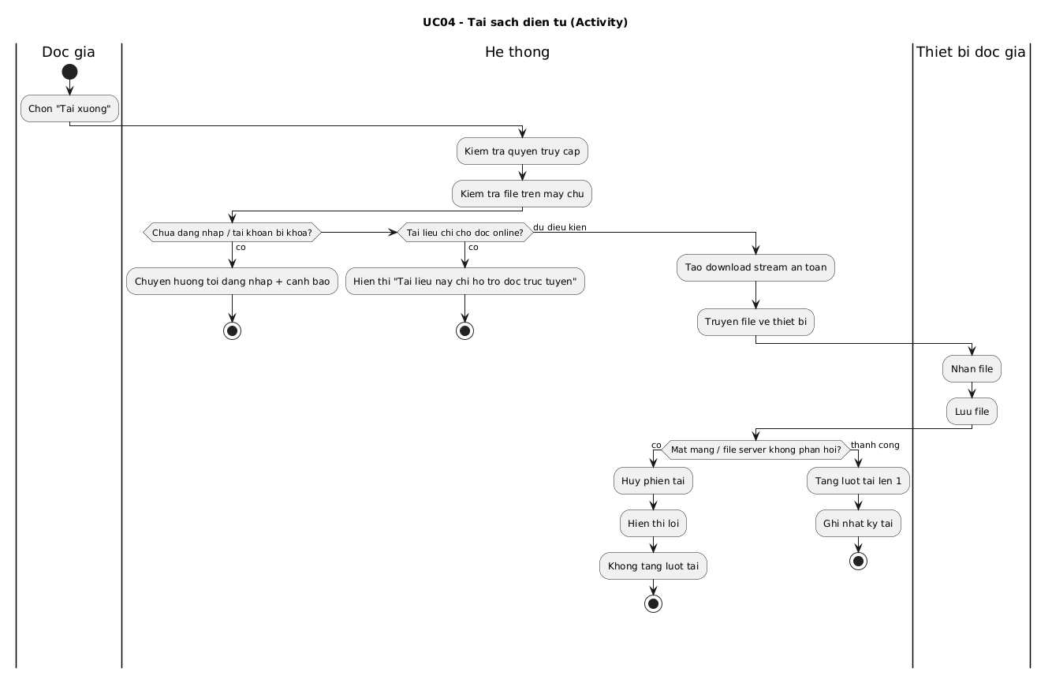
1.7. Sơ đồ UC04 – Activity
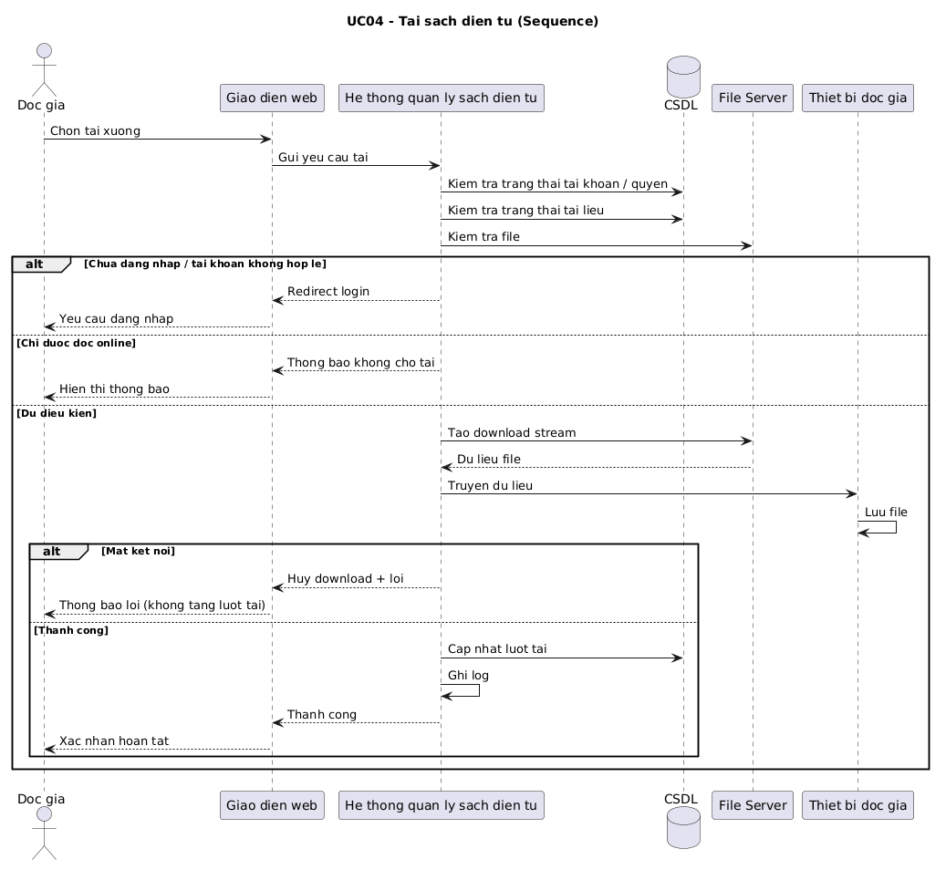
1.8. Sơ đồ UC04 – Sequence

UC05 — Đăng ký mượn sách
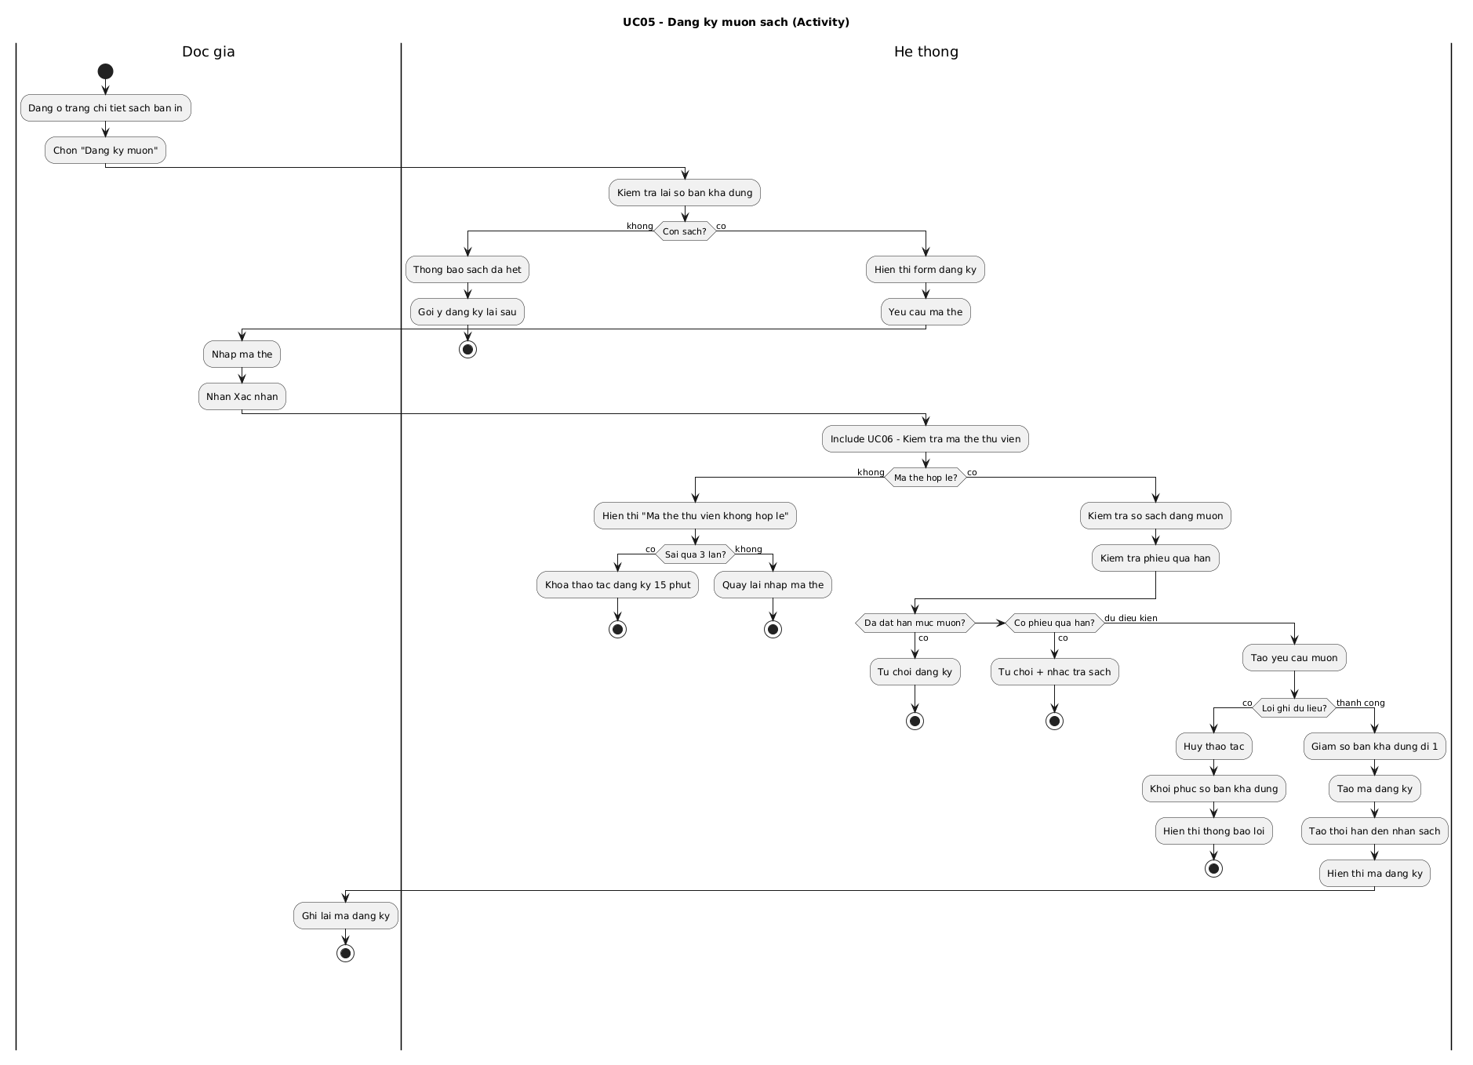
1.9: Sơ đồ UC05 – Activity
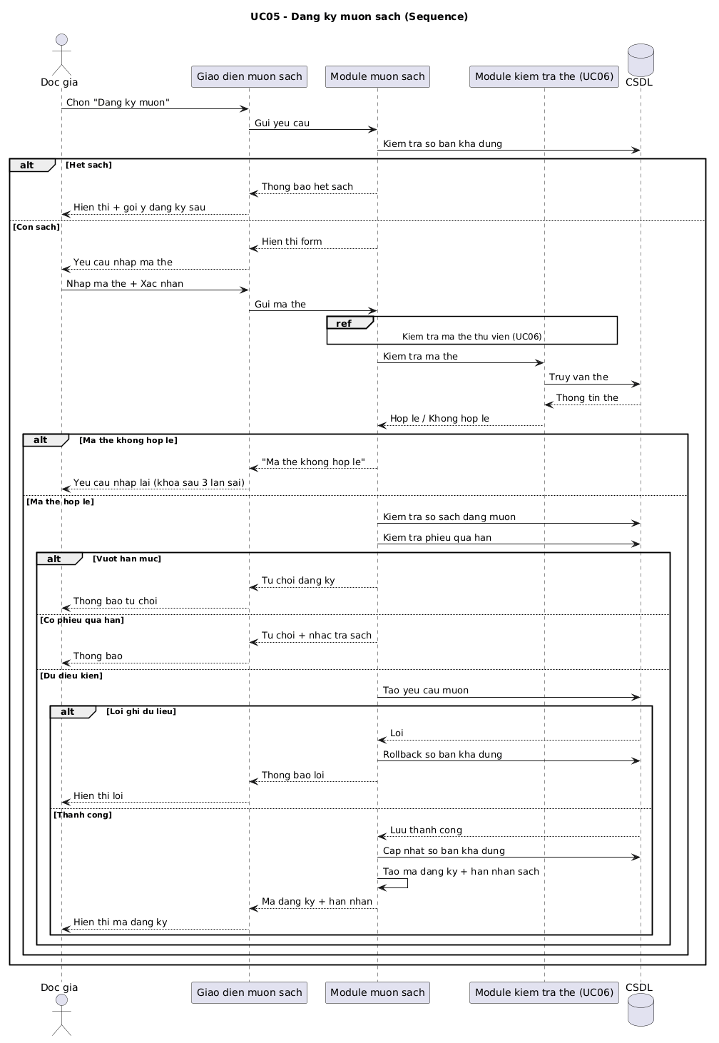
1.10. Sơ đồ UC05 – Sequence

UC06 — Kiểm tra mã thẻ thư viện
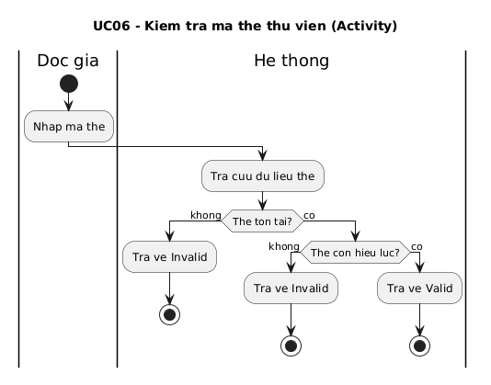
1.11: Sơ đồ UC06 – Activity
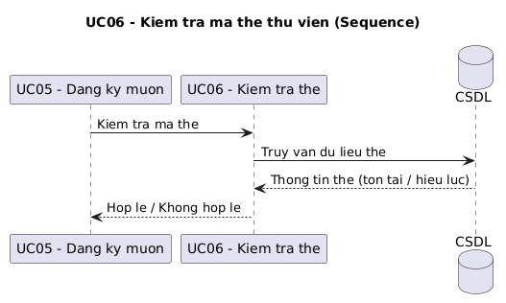
1.12: Sơ đồ UC06 - Sequence

UC11 — Lập phiếu mượn
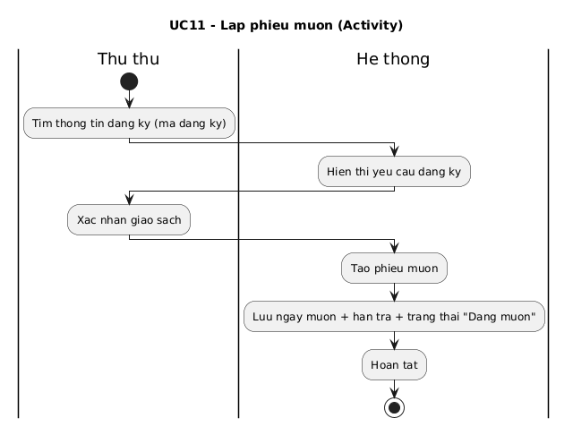
1.13: Sơ đồ UC11 – Activity
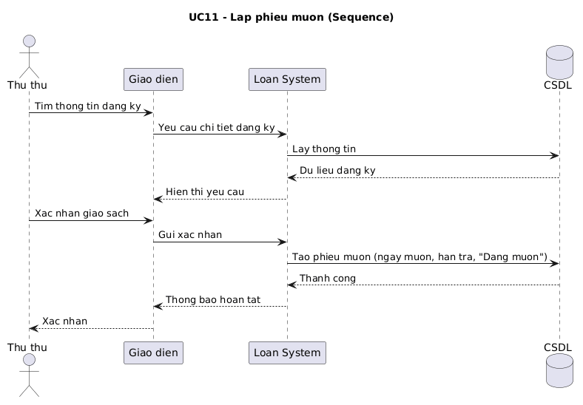
1.14: Sơ đồ UC11 – Sequence

UC12 — Ghi nhận trả sách
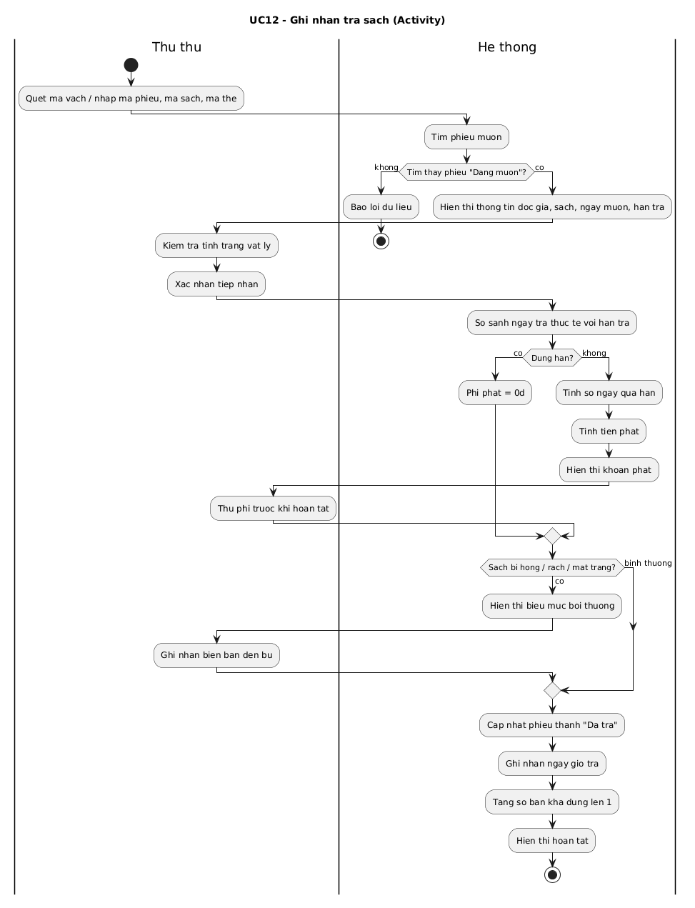
Hình 1.15: Sơ đồ UC12 – Activity
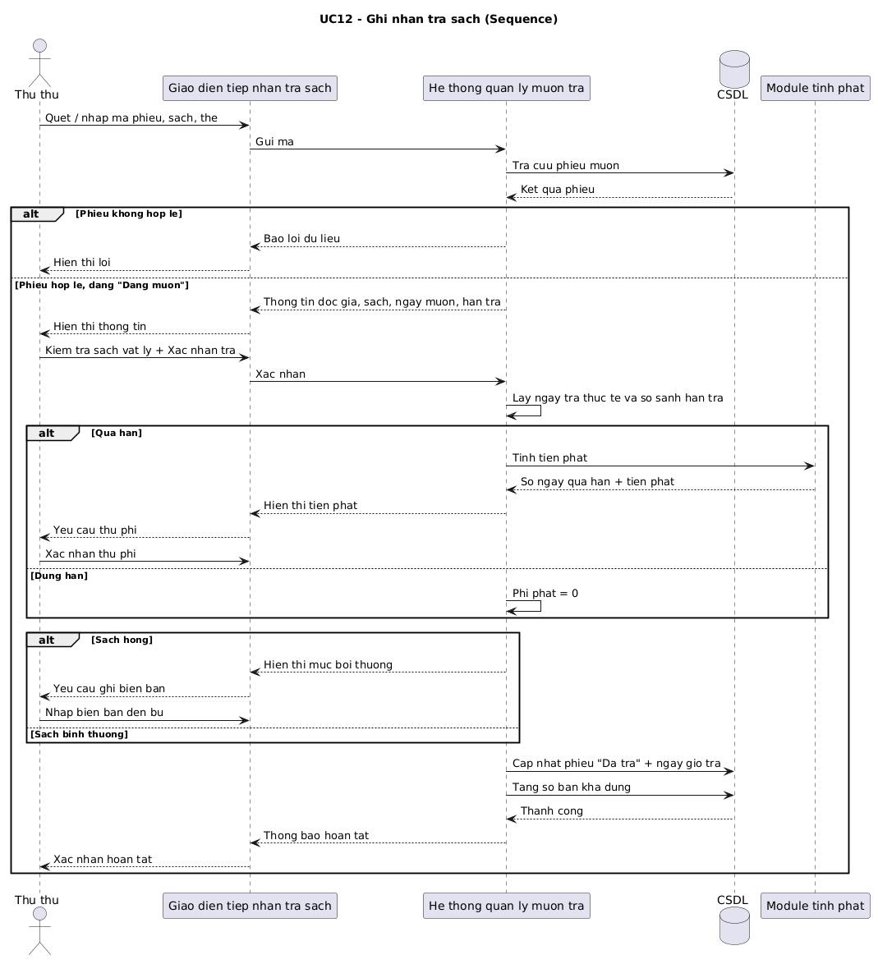
Hình 1.16: Sơ đồ UC12 – Sequence

UC13 — Tra cứu tình trạng mượn
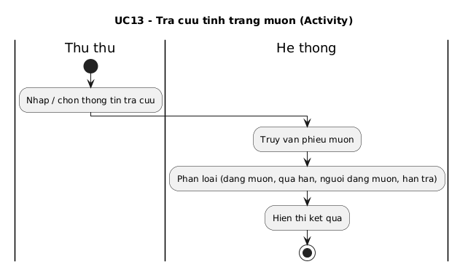
Hình 1.17: Sơ đồ UC13 – Activity
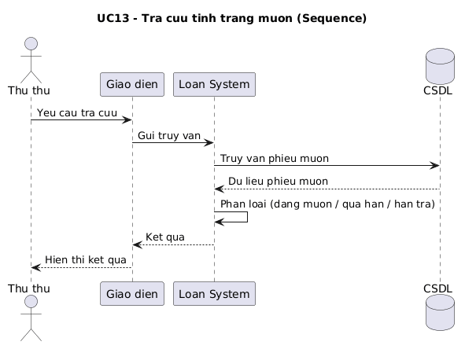
Hình 1.18: Sơ đồ UC13 – Sequence

UC07 — Đăng ký tài khoản
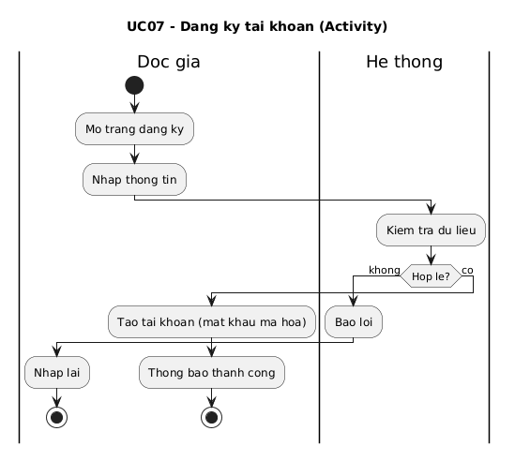
Hình 1.19: Sơ đồ UC07 – Activity
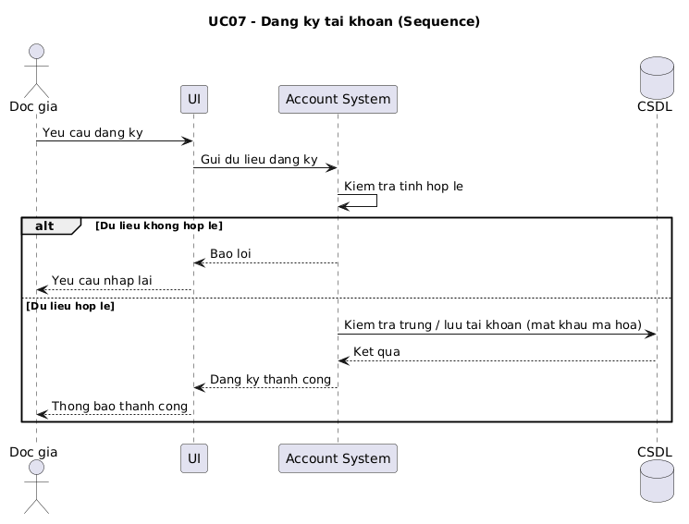
Hình 1.20: Sơ đồ UC07 – Sequence

UC08 — Đăng nhập
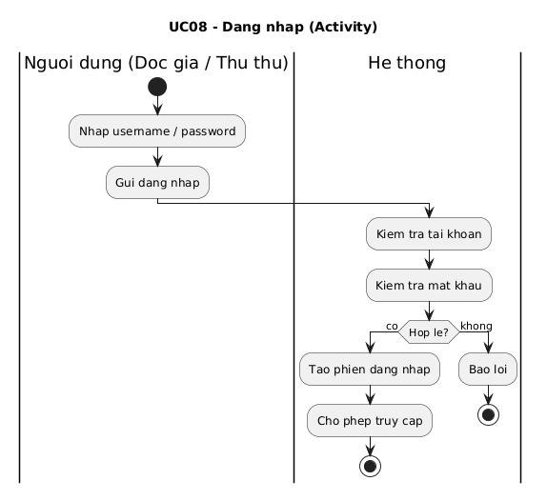
Hình 1.21: Sơ đồ UC08 – Activity
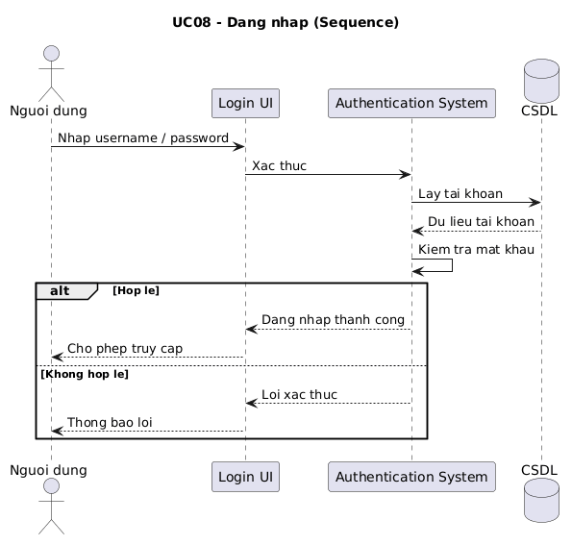
Hình 1.22: Sơ đồ UC08 – Sequence

UC09 — Gửi yêu cầu đặt mua
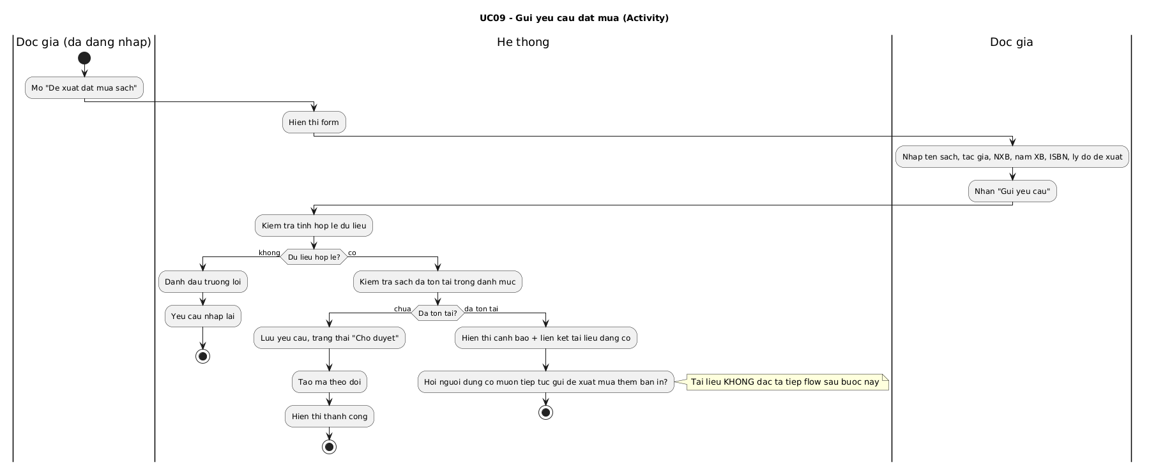
Hình 1.23: Sơ đồ UC09 – Activity
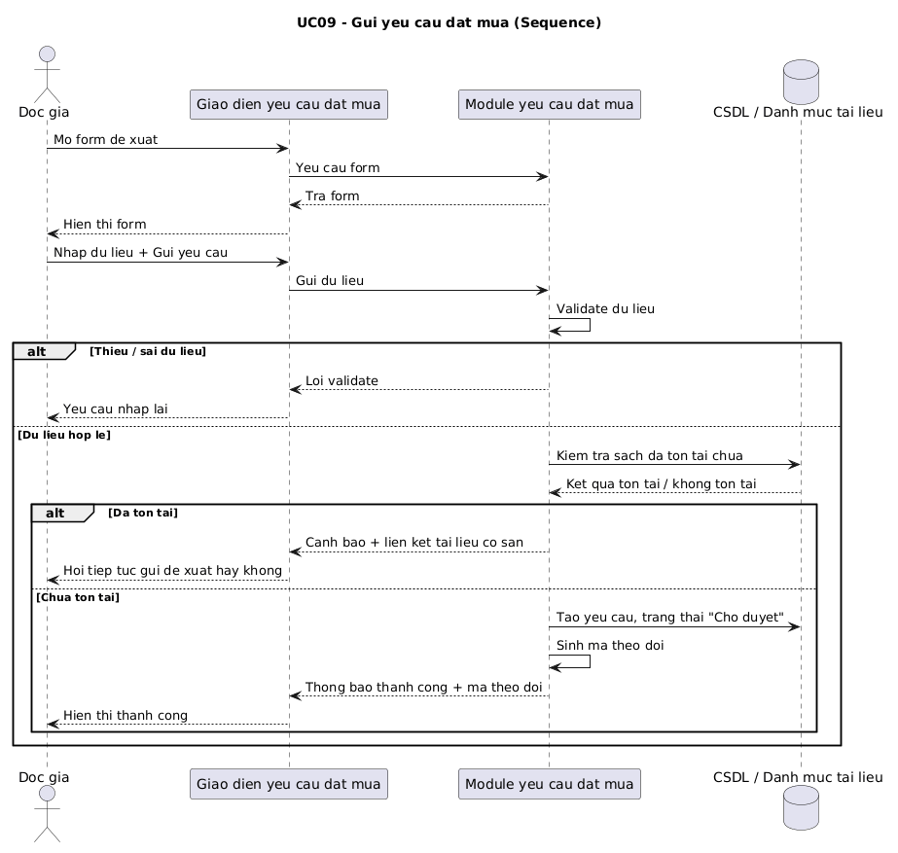
Hình 1.24: Sơ đồ UC09 – Sequence

UC10 — Theo dõi yêu cầu đặt mua
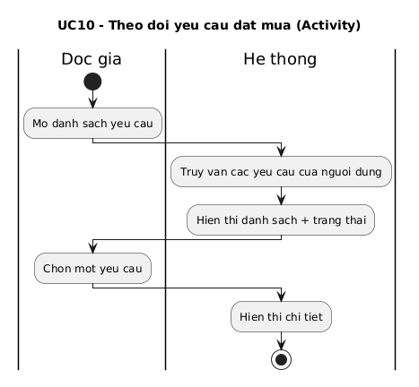
Hình 1.25: Sơ đồ UC10 – Activity
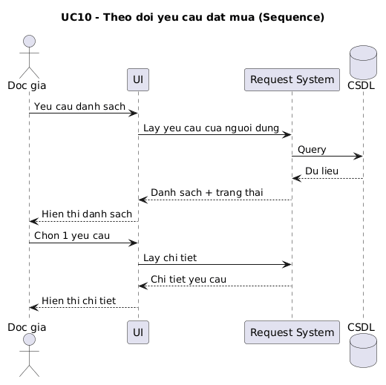
Hình 1.26: Sơ đồ UC10 – Sequence

UC15 — Duyệt yêu cầu đặt mua
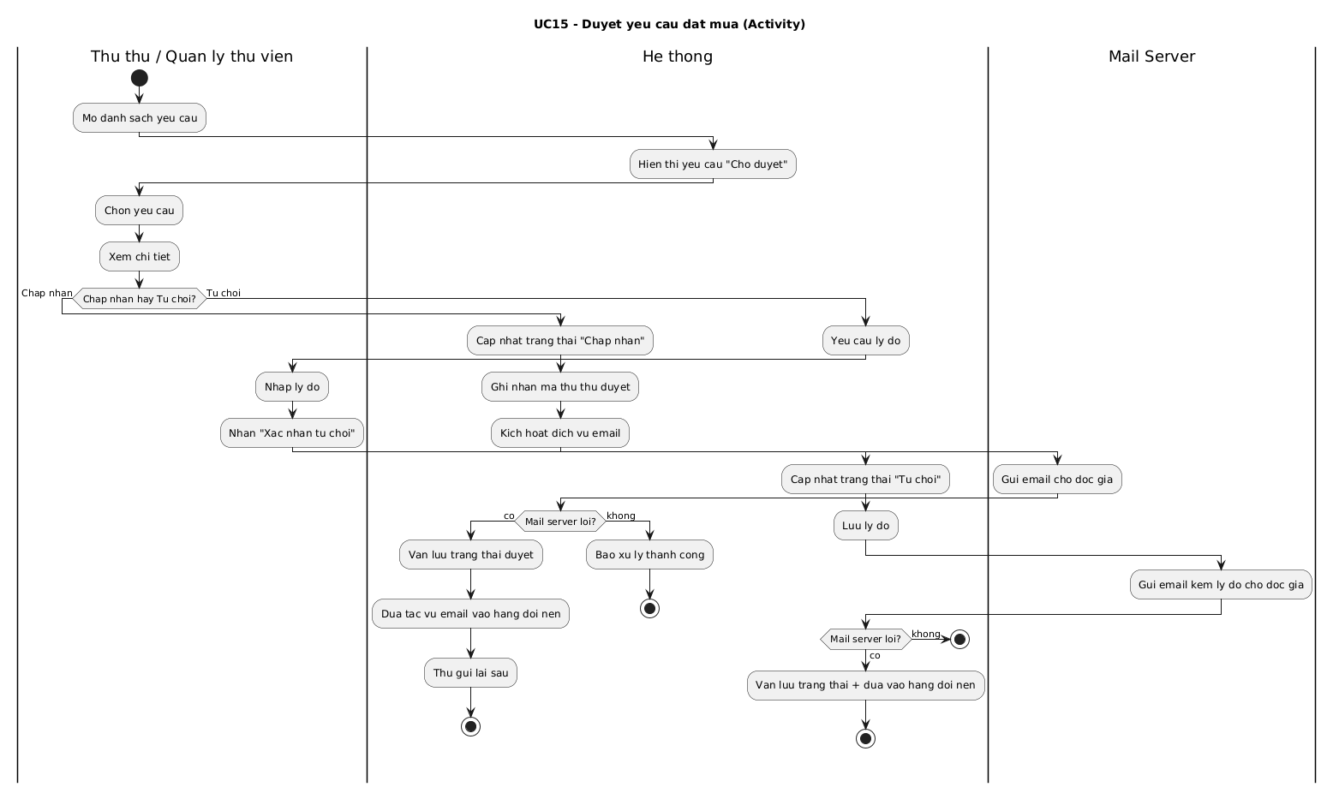
Hình 1.27: Sơ đồ UC15 – Activity
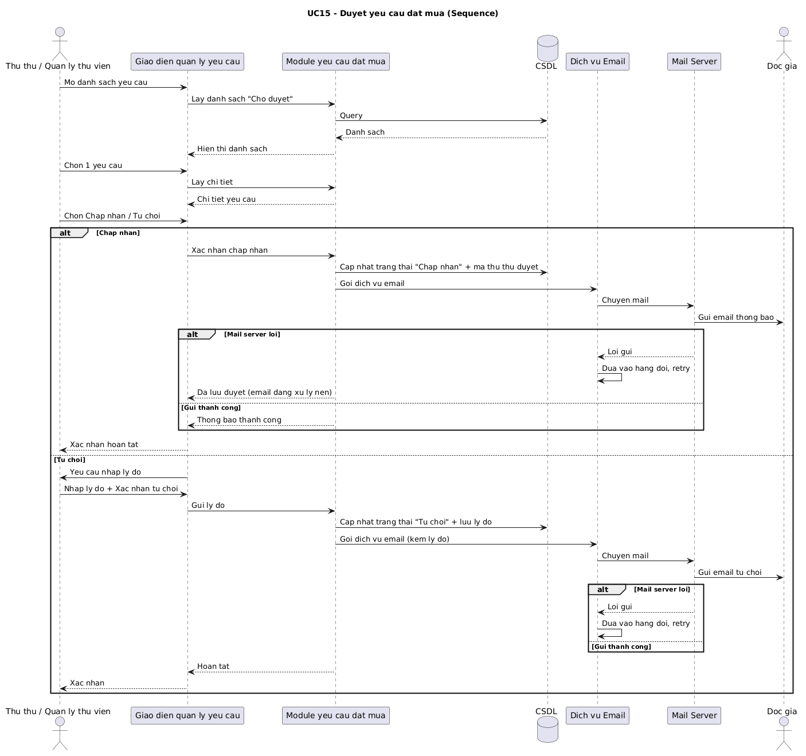
Hình 1.28: Sơ đồ UC15 – Sequence

UC14 — Cập nhật danh mục tài liệu
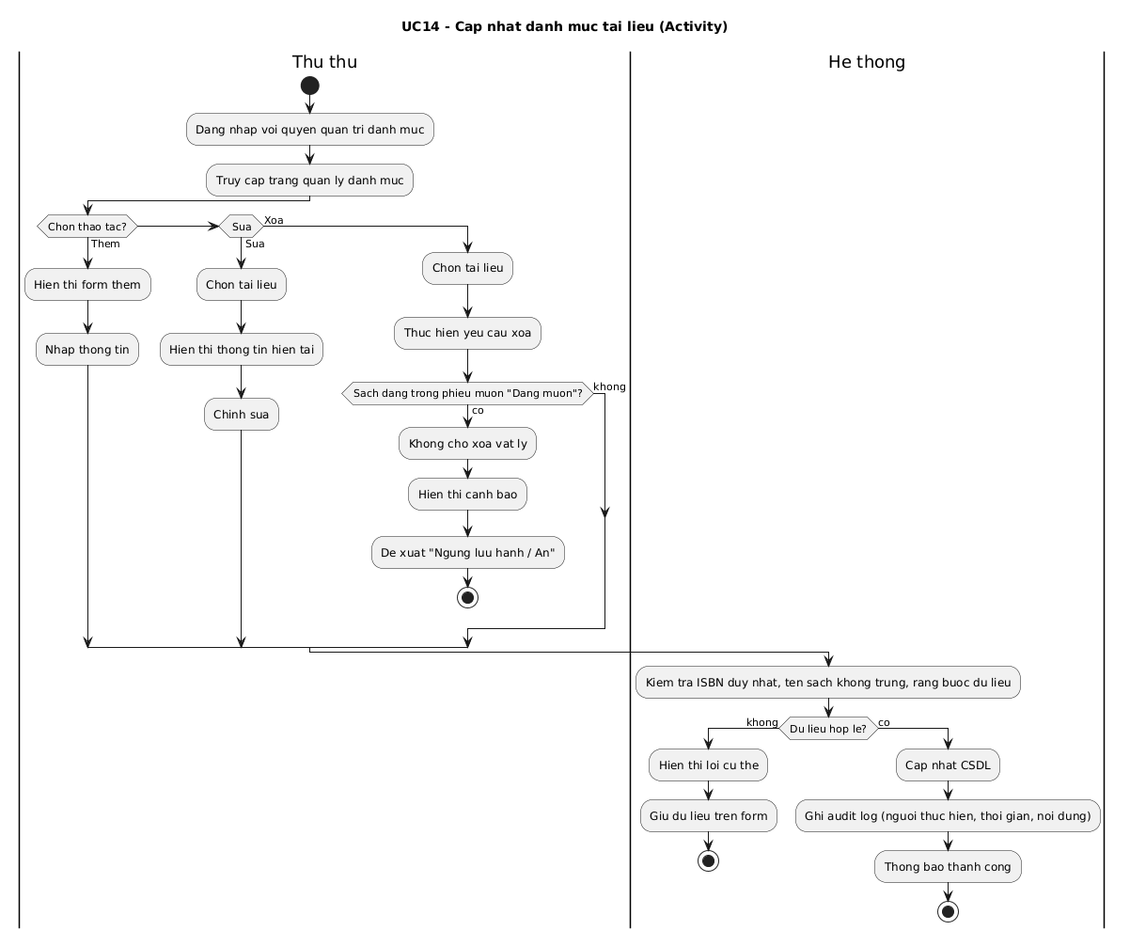
Hình 1.29: Sơ đồ UC14 – Activity
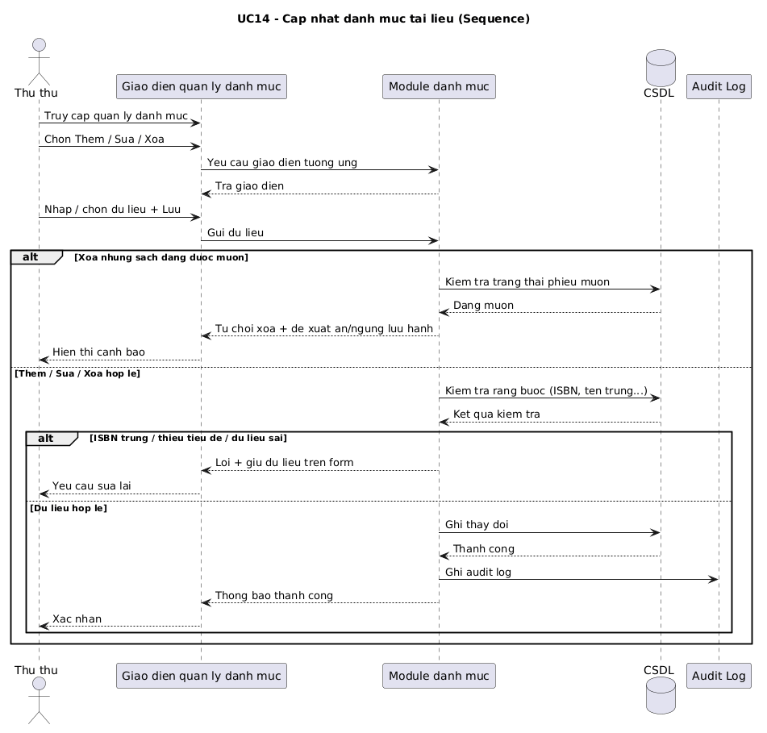
Hình 1.30: Sơ đồ UC14 – Sequence

UC16 — Lập báo cáo – thống kê
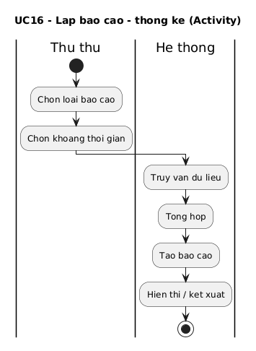
Hình 1.31: Sơ đồ UC16 – Activity
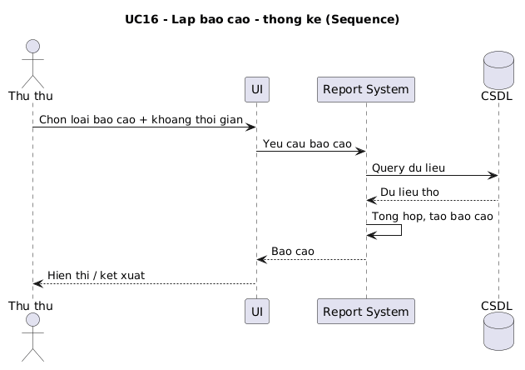
Hình 1.32: Sơ đồ UC16 – Sequence

UC17 — Gửi email nhắc hạn trả sách
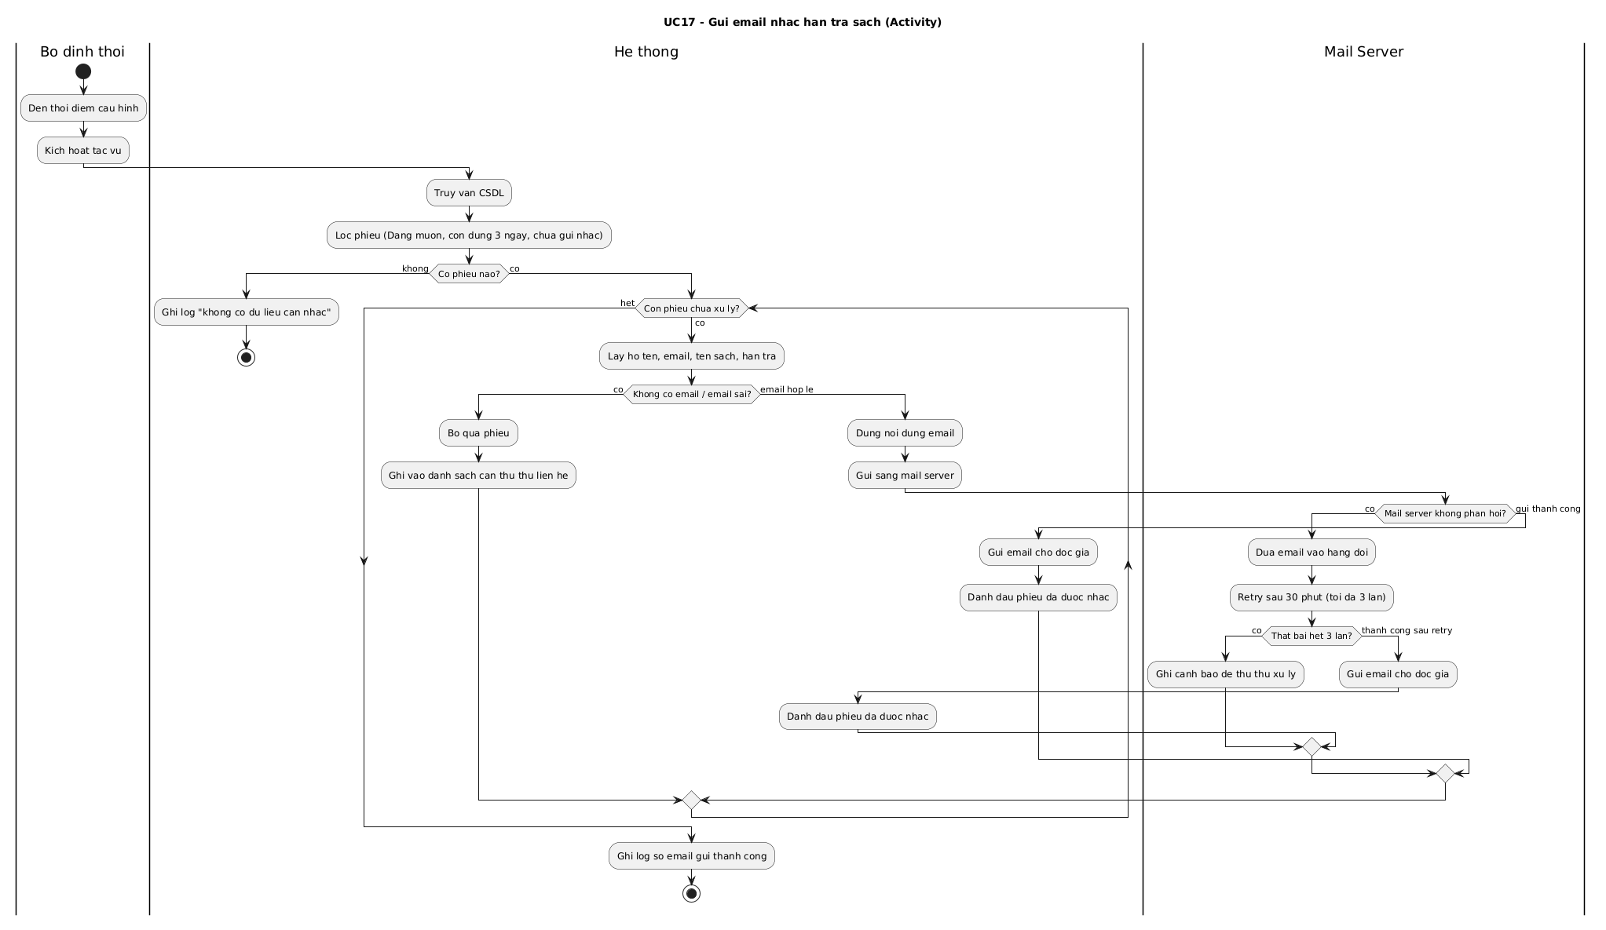
Hình 1.33: Sơ đồ UC17 – Activity
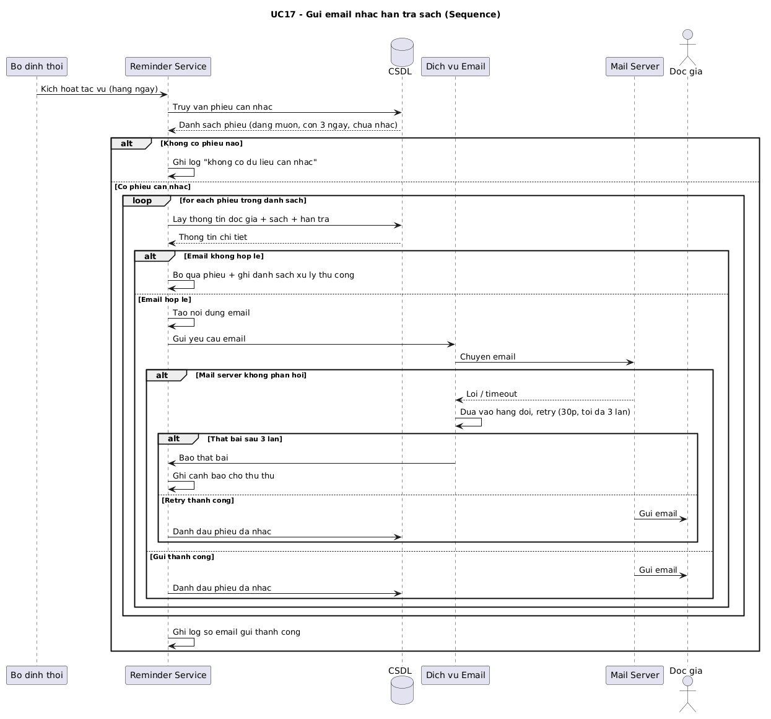
Hình 1.34: Sơ đồ UC17 – Sequence

2. Thiết kế Hệ thống Giao diện Form

Màn hình đăng nhập (UC08)
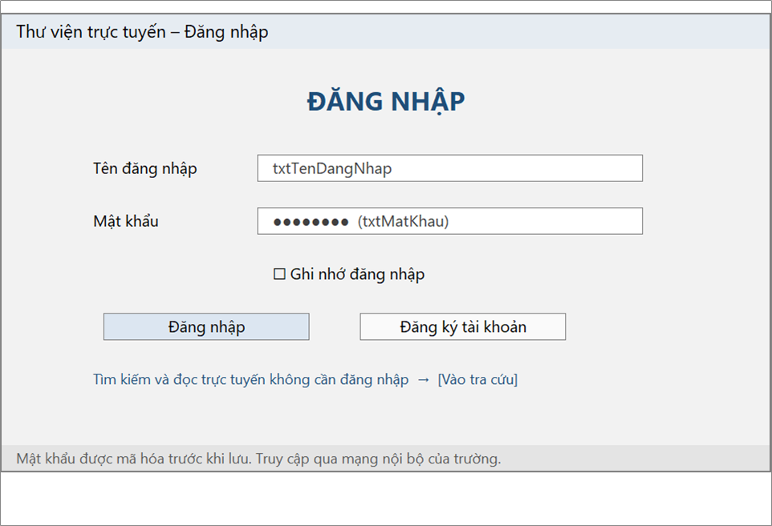
Hình 2. Màn hình đăng nhập
Thuộc tính thiết kế
Thuộc tính | Chi tiết
Đối tượng sử dụng | Độc giả, Thủ thư, Quản trị viên (Admin).
Input / Output | - Input: Tên đăng nhập, Mật khẩu.  - Output: Chuyển hướng sang FrmMain, hoặc hiển thị MessageBox lỗi.
Kịch bản / Validation | - Không cho phép để trống trường nhập liệu.  - Bắt lỗi sai tài khoản/mật khẩu.  - Bắt lỗi tài khoản đang bị khóa (TrangThai = 0).
Danh sách control
(Name) | Control | Ý nghĩa
txtTenDangNhap | TextBox | Ô nhập tên tài khoản/mã thẻ của người dùng.
txtMatKhau | TextBox | Ô nhập mật khẩu (che ký tự bằng UseSystemPasswordChar = true).
chkGhiNho | CheckBox | Tùy chọn ghi nhớ tài khoản cho lần đăng nhập sau.
btnDangNhap | Button | Nút xác nhận gửi yêu cầu đăng nhập.
btnDangKy | Button | Nút chuyển hướng sang màn hình tạo tài khoản (UC07).
lnkTraCuu | LinkLabel | Đường dẫn cho khách vãng lai dùng thử tính năng tra cứu không cần đăng nhập.
Sự kiện xử lý
Event | Hàm xử lý / Service
Click (btnDangNhap) | btnDangNhap_Click -> Gọi hàm AuthService.Authenticate(user, pass)
Click (btnDangKy) | btnDangKy_Click -> Mở Form đăng ký.
LinkClicked (lnkTraCuu) | lnkTraCuu_LinkClicked -> Mở FrmTraCuu dưới quyền Khách.

Màn hình đăng ký tài khoản (UC07)
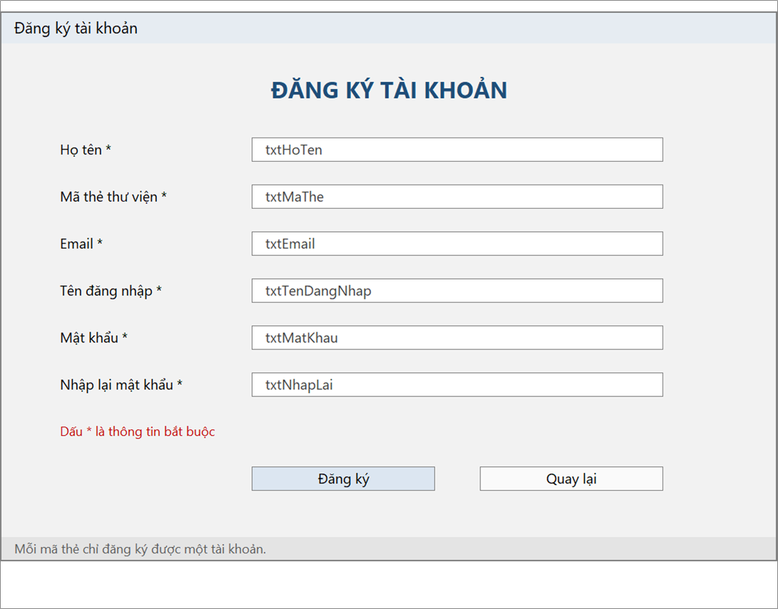
Hình 3. Màn hình đăng ký tài khoản
Thuộc tính thiết kế
Thuộc tính | Chi tiết
Đối tượng sử dụng | Khách vãng lai / Độc giả chưa có tài khoản trên hệ thống web.
Input / Output | - Input: Họ tên, Email, Số điện thoại, Tên đăng nhập, Mật khẩu, Xác nhận mật khẩu.  - Output: Tạo mới một bản ghi trong bảng TaiKhoan dưới quyền Độc giả (Role: DOC_GIA), thông báo thành công và điều hướng về Form Đăng nhập.
Kịch bản / Validation | - Bắt buộc: Không được bỏ trống bất kỳ trường nào (trừ Số điện thoại có thể tùy chọn).  - Logic mật khẩu: Chuỗi nhập ở ô "Mật khẩu" và "Xác nhận mật khẩu" phải giống hệt nhau.  - Định dạng: Email phải đúng chuẩn (có đuôi @...).  - Ràng buộc CSDL (Unique): Tên đăng nhập và Email không được trùng với tài khoản đã tồn tại trong hệ thống. Nếu trùng, phải báo lỗi yêu cầu nhập lại.
Danh sách control
(Name) | Control | Ý nghĩa
txtHoTen | TextBox | Ô nhập họ và tên đầy đủ của người đăng ký.
txtEmail | TextBox | Ô nhập địa chỉ thư điện tử (dùng để nhận email nhắc hạn trả UC17).
txtSoDienThoai | TextBox | Ô nhập số điện thoại liên hệ.
txtTenDangNhap | TextBox | Ô nhập tên tài khoản (Username) dùng để đăng nhập hệ thống.
txtMatKhau | TextBox | Ô nhập mật khẩu (UseSystemPasswordChar = true).
txtXacNhanMatKhau | TextBox | Ô nhập lại mật khẩu để tránh tình trạng gõ nhầm.
btnDangKy | Button | Nút xác nhận gửi dữ liệu xuống cơ sở dữ liệu để tạo tài khoản.
lnkQuayLai | LinkLabel | Đường dẫn "Quay lại màn hình đăng nhập" dành cho người đổi ý hoặc đã có tài khoản.
Sự kiện xử lý
Event | Hàm xử lý / Service
Click (btnDangKy) | btnDangKy_Click ->  1. Kiểm tra validation (trống, độ dài, mật khẩu khớp).  2. Gọi hàm AuthService.DangKyTaiKhoan(...) để băm mật khẩu và Insert xuống database.  3. Báo thành công, ẩn form hiện tại, hiện lại FrmDangNhap.
LinkClicked (lnkQuayLai) | lnkQuayLai_LinkClicked -> Hủy bỏ thao tác, đóng FrmDangKy và mở lại FrmDangNhap.

Màn hình trang chủ
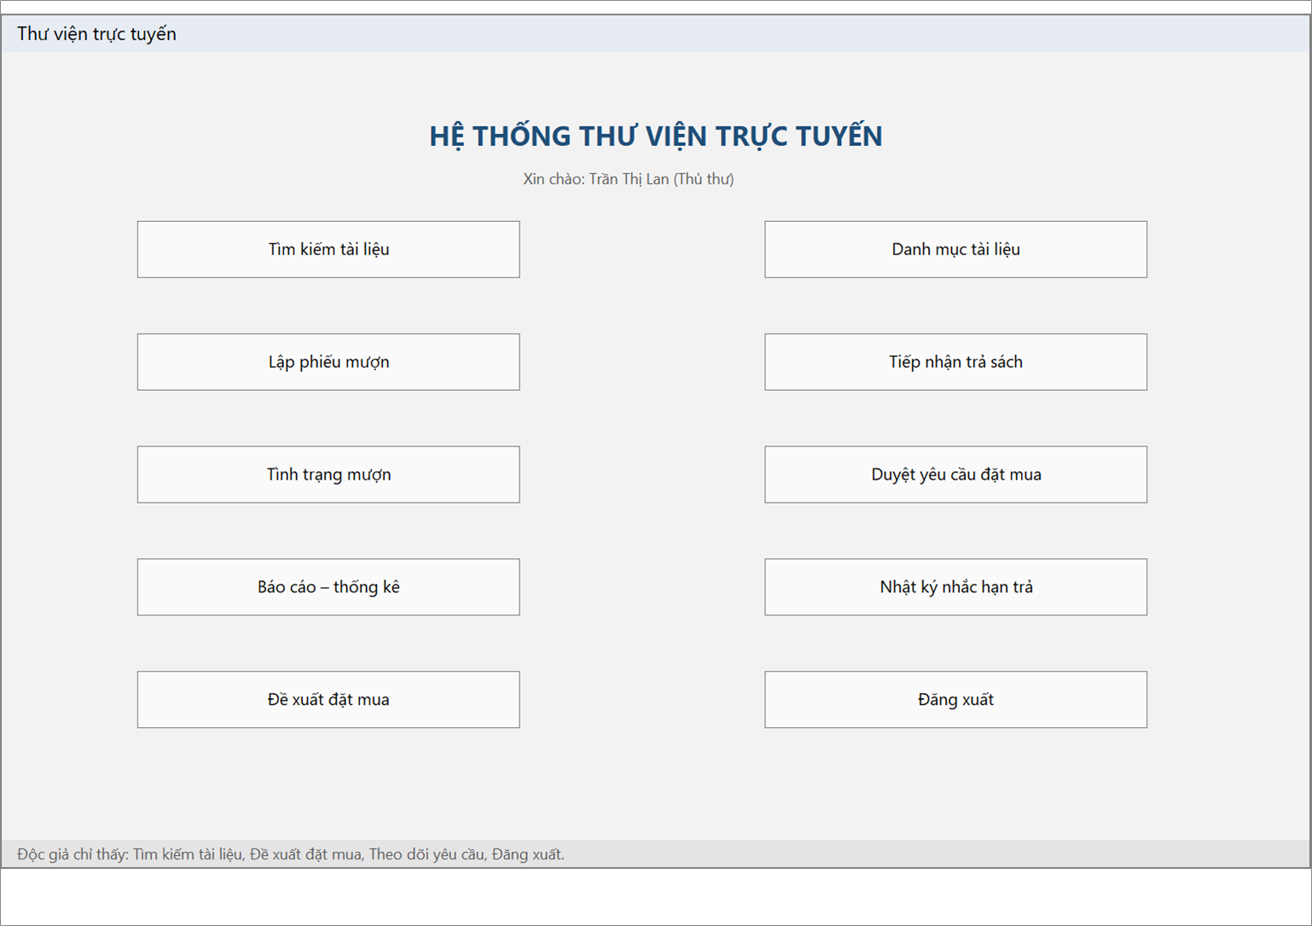
Hình 4. Màn hình trang chủ
Thuộc tính thiết kế
Thuộc tính | Chi tiết
Đối tượng sử dụng | Độc giả, Thủ thư, Quản trị viên (sau khi đăng nhập thành công).
Input / Output | - Input: Hành động click chọn chức năng.  - Output: Mở các Form nghiệp vụ tương ứng.
Kịch bản / Validation | - Dựa vào UserSession.CurrentUser.MaVaiTro để phân quyền hiển thị.  - Nếu là Độc giả: Ẩn các nút quản lý, trả sách, duyệt yêu cầu. Chỉ hiện nút Tra cứu và Đề xuất.
Danh sách control
(Name) | Control | Ý nghĩa
lblXinChao | Label | Hiển thị tên đầy đủ và vai trò của người dùng hiện tại.
btnTimKiem | Button | Nút mở chức năng tìm kiếm tài liệu (FR01).
btnLapPhieu... | Button | Các nút mở chức năng nghiệp vụ quản lý (chỉ hiện cho Thủ thư).
btnDangXuat | Button | Nút hủy phiên làm việc, quay về màn hình đăng nhập.
pnlFooter | Panel | Vùng chứa ghi chú chân trang giải thích về phân quyền.
Sự kiện xử lý
Event | Hàm xử lý / Service
Load (FrmMain) | FrmMain_Load -> Đọc UserSession, gán text Lời chào và bật/tắt (Visible) các Button theo quyền.
Click (btnTimKiem) | btnTimKiem_Click -> Ẩn form hiện tại, mở FrmTraCuu.
Click (btnDangXuat) | btnDangXuat_Click -> Set UserSession.CurrentUser = null và đóng FrmMain.

Màn hình tìm kiếm và xem chi tiết tài liệu (UC01, UC02)
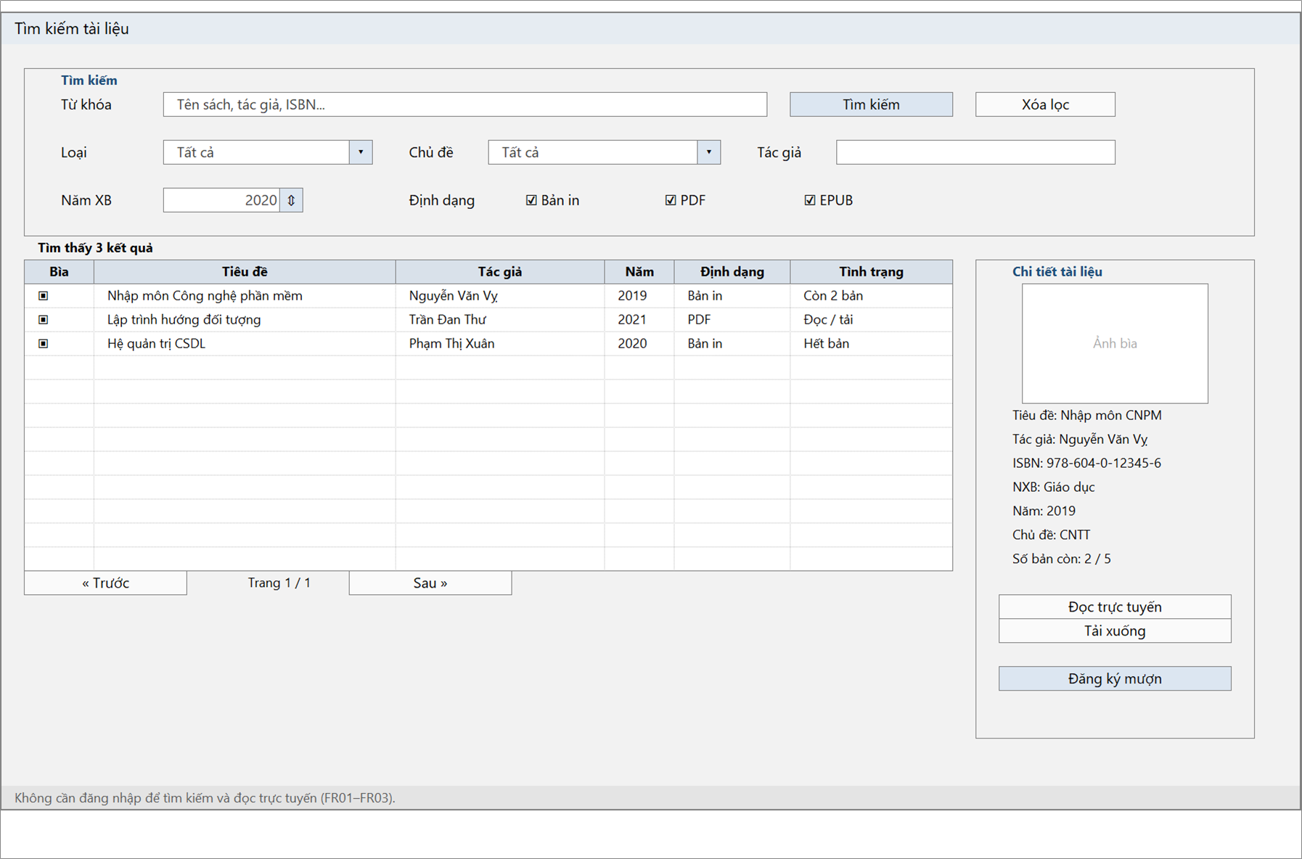
Hình 5. Màn hình tìm kiếm và xem chi tiết tài liệu
Thuộc tính thiết kế
Thuộc tính | Chi tiết
Đối tượng sử dụng | Khách vãng lai, Độc giả, Thủ thư.
Input / Output | - Input: Chuỗi từ khóa, combo box (loại, chủ đề), checkbox định dạng.  - Output: Danh sách tài liệu (DataGridView), thông tin chi tiết (Label).
Kịch bản / Validation | - Chặn nút "Đăng ký mượn" nếu là sách điện tử hoặc sách in có số bản khả dụng = 0.  - Chặn nút "Đọc/Tải" nếu là sách in.  - Hiển thị thay đổi ngay khi click vào dòng trên DataGridView.
Danh sách control
(Name) | Control | Ý nghĩa
txtTuKhoa, txtTacGia | TextBox | Ô nhập liệu tìm kiếm theo text.
cboLoai, cboChuDe | ComboBox | Danh sách thả xuống để lọc phân loại sách.
chkBanIn, chkPDF... | CheckBox | Bộ lọc loại tài liệu cần tìm.
btnTimKiem, btnXoaLoc | Button | Thực thi tìm kiếm hoặc reset các trường lọc về mặc định.
dgvKetQua | DataGridView | Lưới hiển thị danh sách sách trả về từ database.
lblChiTiet | Label | Hiển thị thông tin tóm tắt (Tác giả, ISBN, Năm, NXB) của sách đang được chọn.
btnDocOnline, btnTaiXuong | Button | Mở form xem PDF/EPUB hoặc tải xuống (Yêu cầu login).
btnDangKyMuon | Button | Mở form đăng ký mượn sách vật lý (Yêu cầu login).
Sự kiện xử lý
Event | Hàm xử lý / Service
Load (FrmTraCuu) | FrmTraCuu_Load -> Gọi lấy danh sách toàn bộ tài liệu mặc định lên lưới.
Click (btnTimKiem) | btnTimKiem_Click -> Gọi hàm TaiLieuService.TimKiemTaiLieu(keyword) và gán DataSource.
SelectionChanged (dgvKetQua) | dgvKetQua_SelectionChanged -> Lấy CurrentRow, bind text lên lblChiTiet, xử lý logic Enabled cho 3 nút nghiệp vụ.
Click (btnXoaLoc) | btnXoaLoc_Click -> Reset giá trị các ô Text/Combo/Check và tải lại lưới.
Click (btnDocOnline) | btnDocOnline_Click -> Khởi tạo và ShowDialog FrmDocTrucTuyen.

Màn hình đọc trực tuyến (UC03)
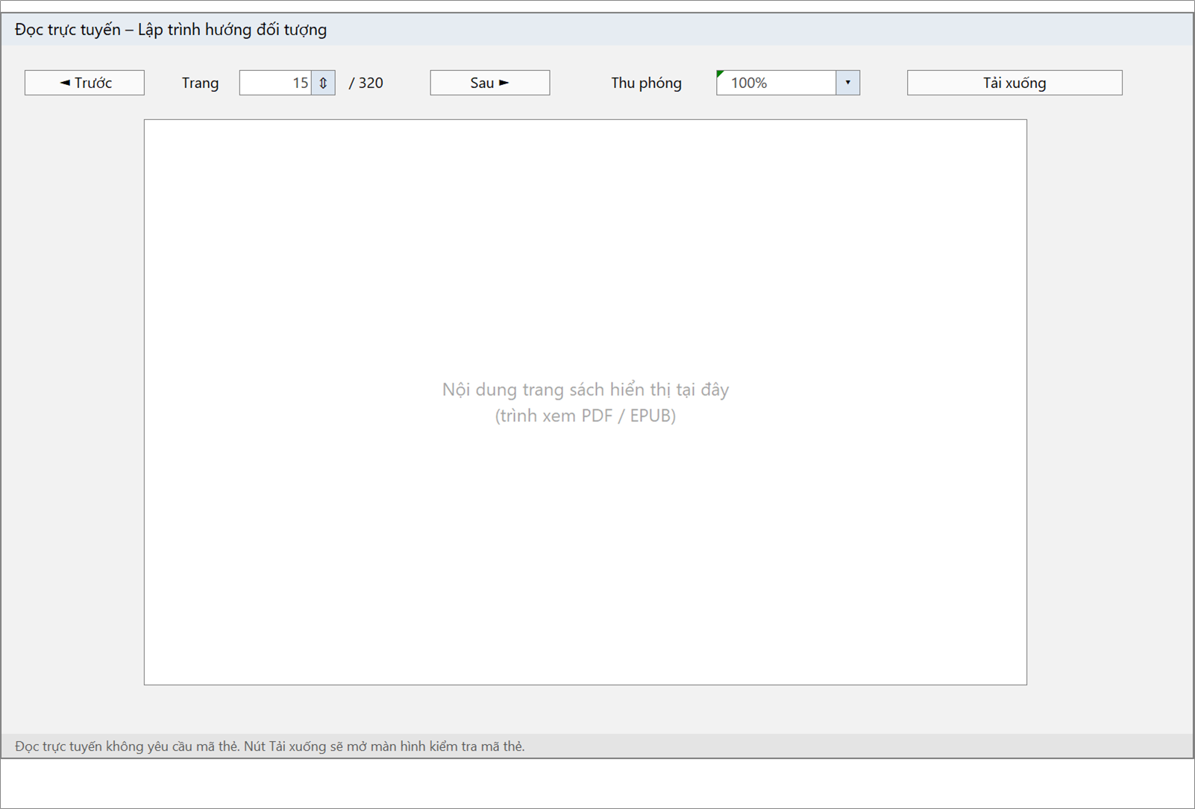
Hình 6. Màn hình đọc trực tuyến
Thuộc tính thiết kế
Thuộc tính | Chi tiết
Đối tượng sử dụng | Khách vãng lai, Độc giả.
Input / Output | - Input: Thao tác điều hướng (Next, Prev, Goto page), chọn mức thu phóng.  - Output: Nội dung trang tài liệu (PDF/EPUB) được giả lập.
Kịch bản / Validation | - Vô hiệu hóa nút "Trước" khi ở trang 1.  - Vô hiệu hóa nút "Sau" khi ở trang cuối cùng.  - Kiểm tra quyền khi bấm nút tải xuống.
Danh sách control
(Name) | Control | Ý nghĩa
btnTruoc, btnSau | Button | Nút lùi / tiến trang tài liệu.
nudTrang | NumericUpDown | Hiển thị và cho phép nhập nhảy cóc đến số trang cụ thể.
lblTongSoTrang | Label | Hiển thị thông số tổng số trang của sách.
cboThuPhong | ComboBox | Trình đơn chọn tỷ lệ hiển thị tài liệu (50% - 200%).
btnTaiXuong | Button | Kích hoạt chức năng tải file về máy lưu trữ cục bộ.
lblNoiDungGiaLap | Label | (Tạm thời) Label thay thế cho thư viện view PDF thực tế, đóng vai trò màn hình hiển thị.
Sự kiện xử lý
Event | Hàm xử lý / Service
Load (FrmDocTrucTuyen) | FrmDocTrucTuyen_Load -> Cài đặt trang mặc định, setup giá trị giới hạn của nudTrang.
Click (btnTruoc / btnSau) | btnTruoc_Click / btnSau_Click -> Tăng/giảm giá trị của nudTrang.Value.
ValueChanged (nudTrang) | nudTrang_ValueChanged -> Gọi hàm CapNhatTrangThaiNut() để tắt mở nút điều hướng, thay đổi nội dung trang.
Click (btnTaiXuong) | btnTaiXuong_Click -> Hiển thị cảnh báo chuyển hướng quy trình kiểm tra mã thẻ/đăng nhập (UC04).

Màn hình kiểm tra mã thẻ thư viện (UC06)
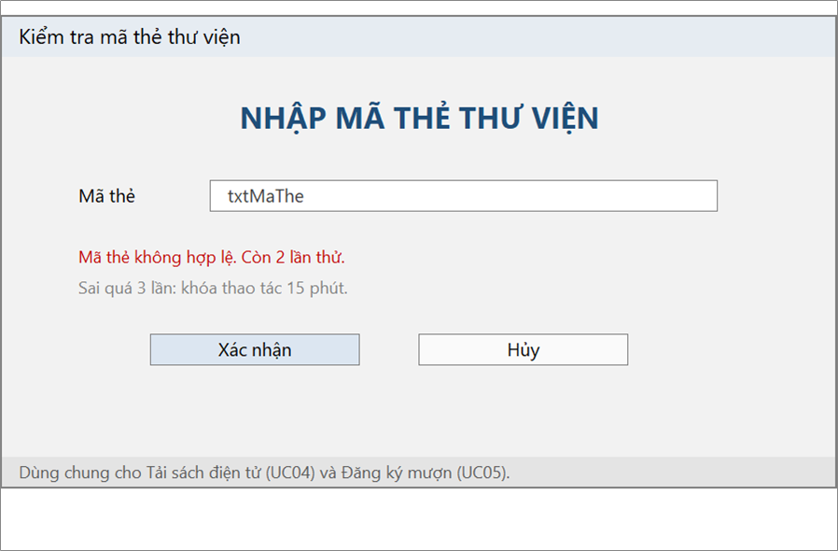
Hình 7. Màn hình kiểm tra mã thẻ thư viện

Màn hình đăng ký mượn sách (UC05)
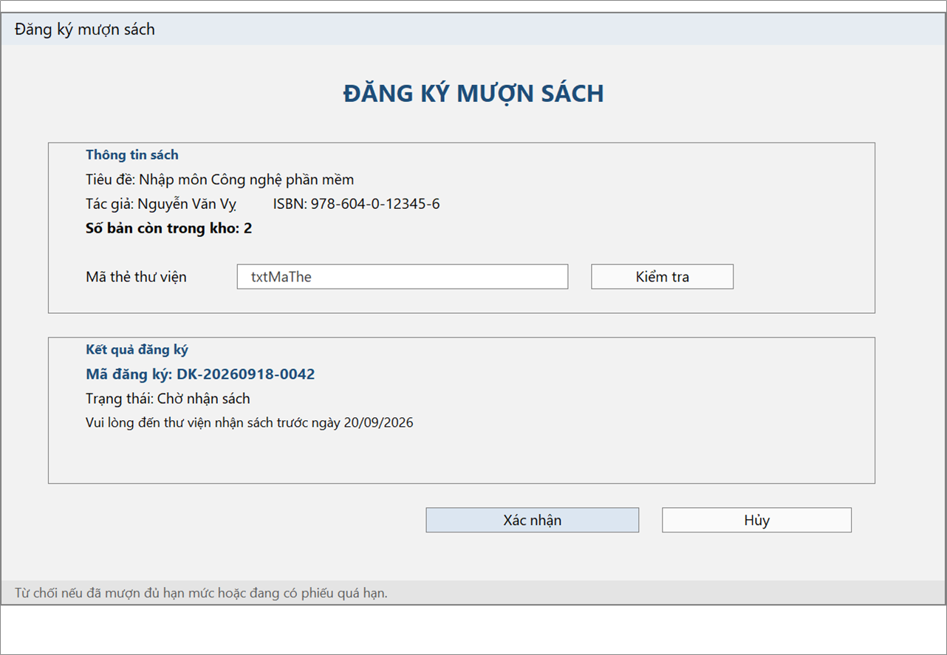
Hình 8. Màn hình đăng ký mượn sách

Màn hình lập phiếu mượn (UC11)
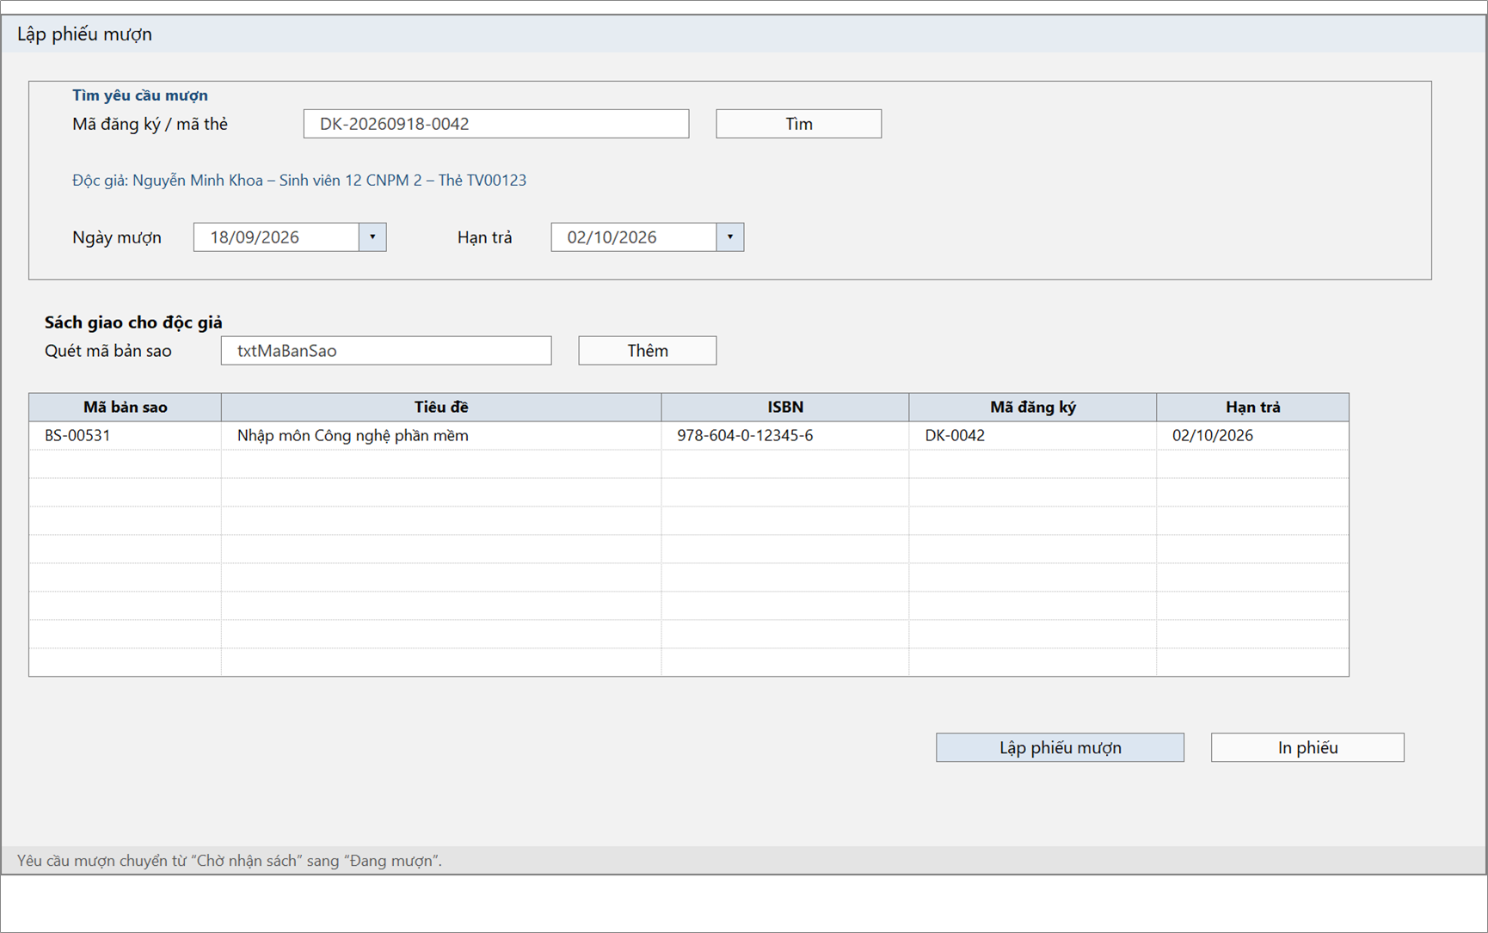
Hình 9. Màn hình lập phiếu mượn

Màn hình tiếp nhận trả sách (UC12)
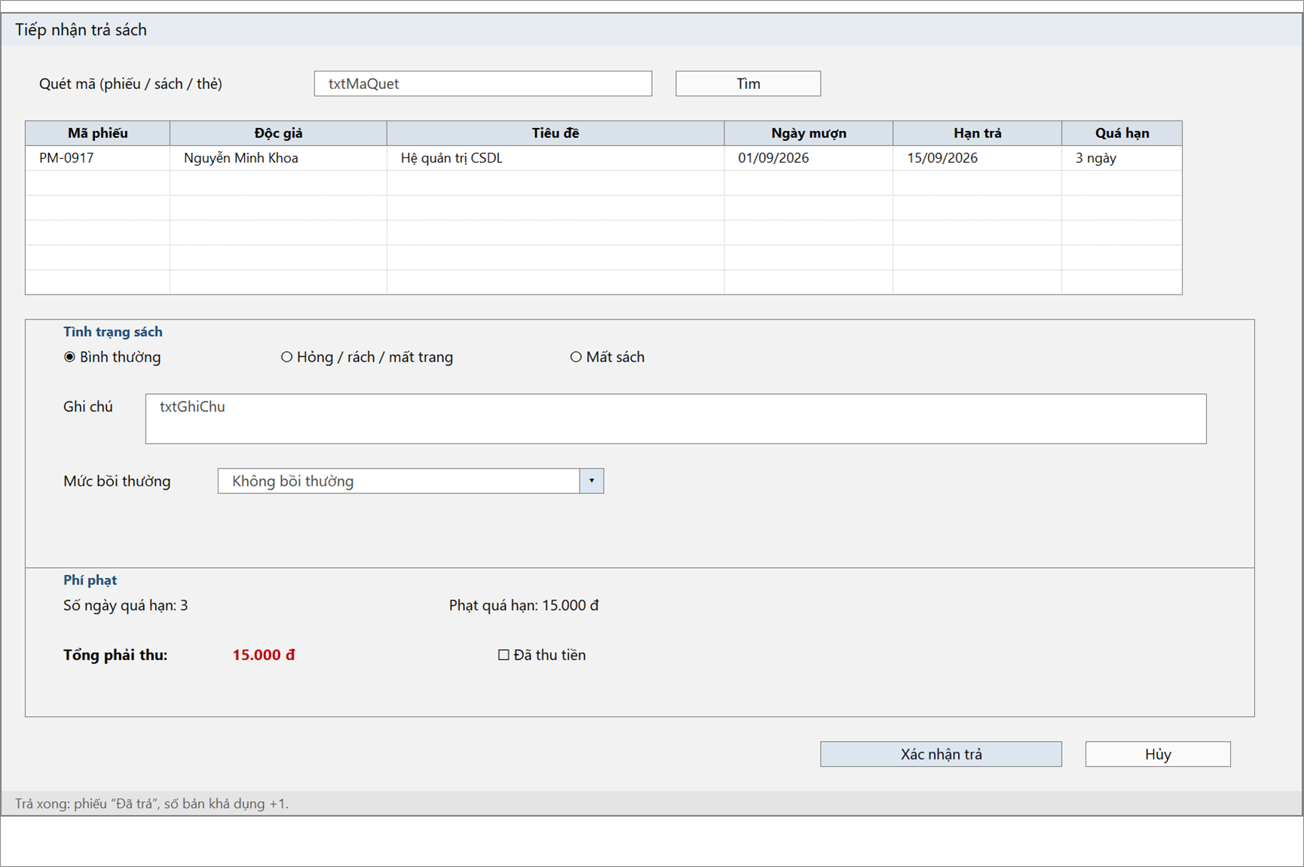
Hình 10. Màn hình tiếp nhận trả sách

Màn hình tra cứu tình trạng mượn (UC13)
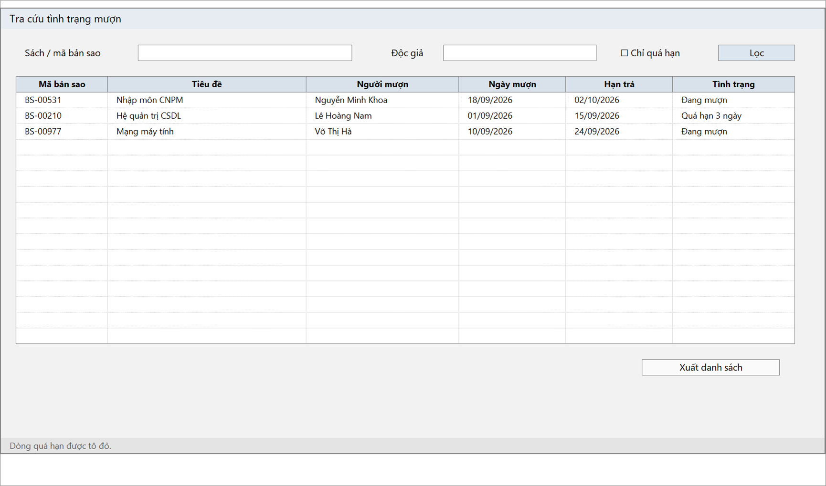
Hình 11. Màn hình tra cứu tình trạng mượn

Màn hình quản lý danh mục tài liệu (UC14)
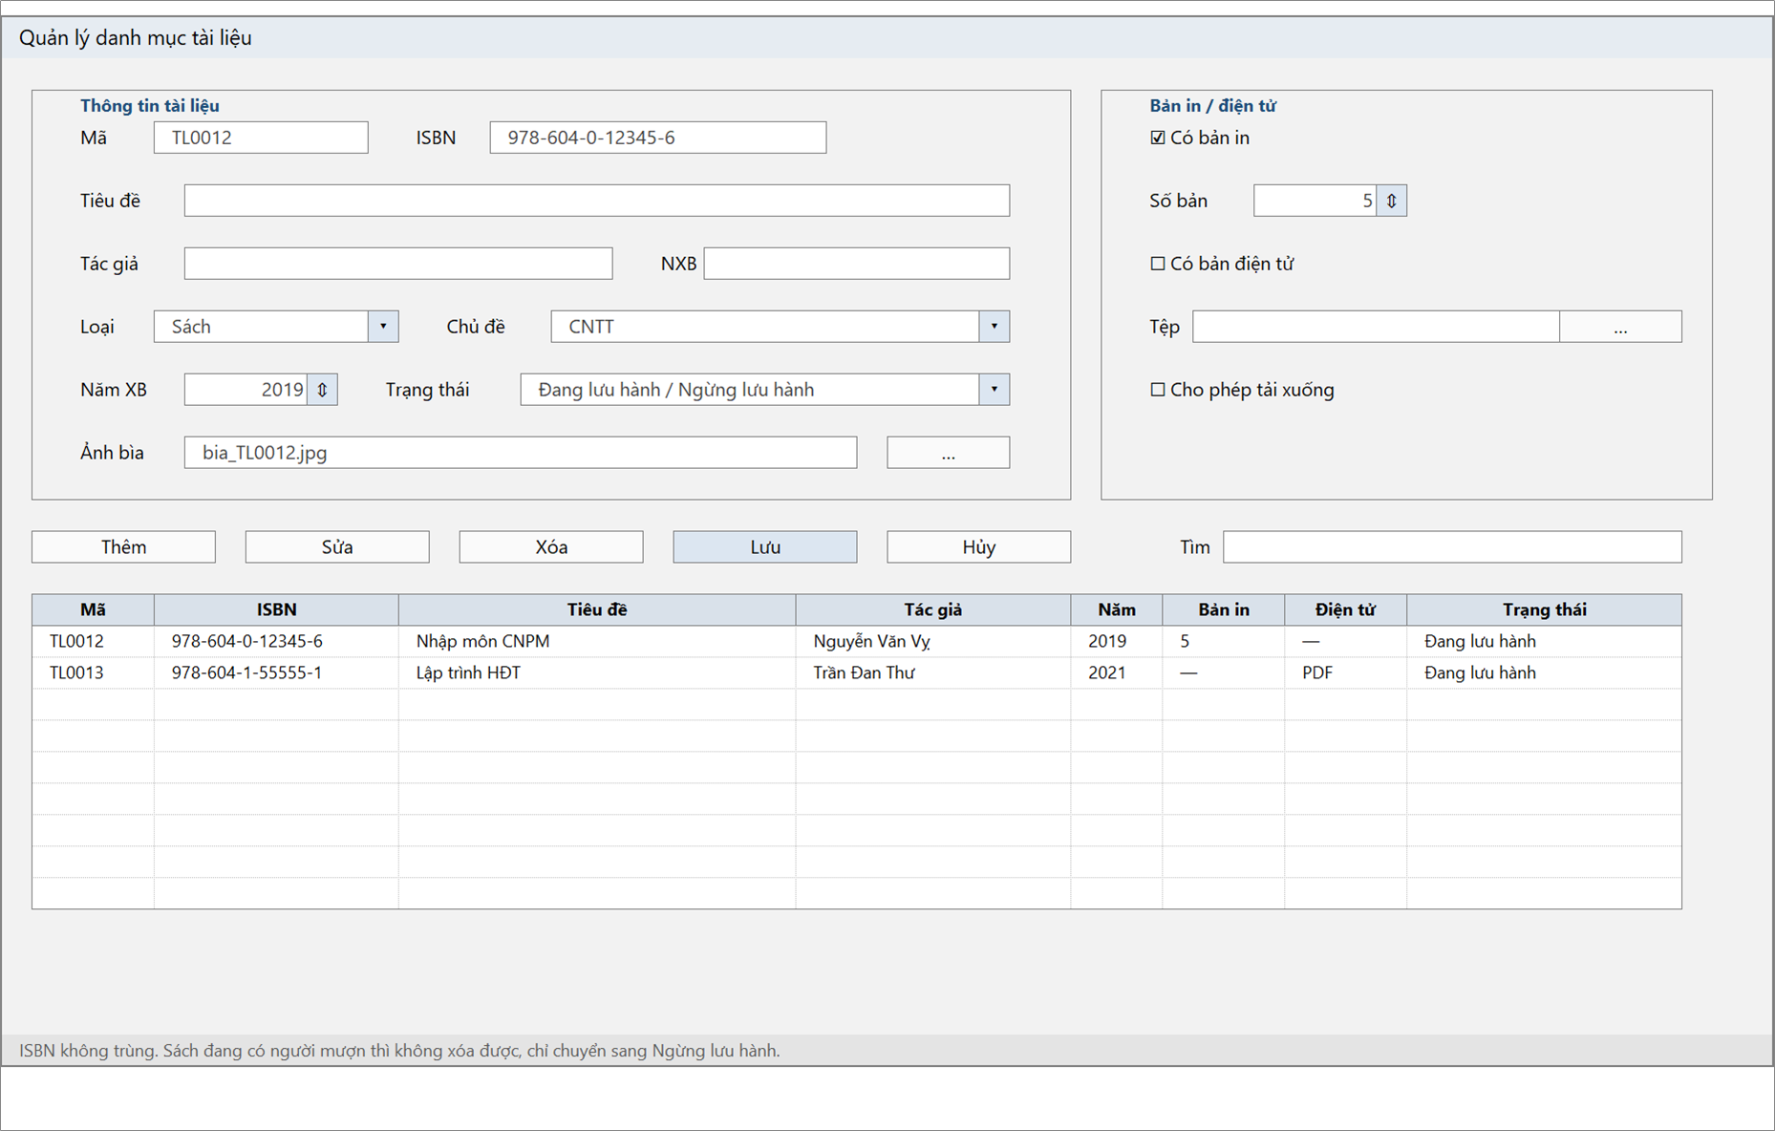
Hình 12. Màn hình quản lý danh mục tài liệu

Màn hình đề xuất đặt mua (UC09)
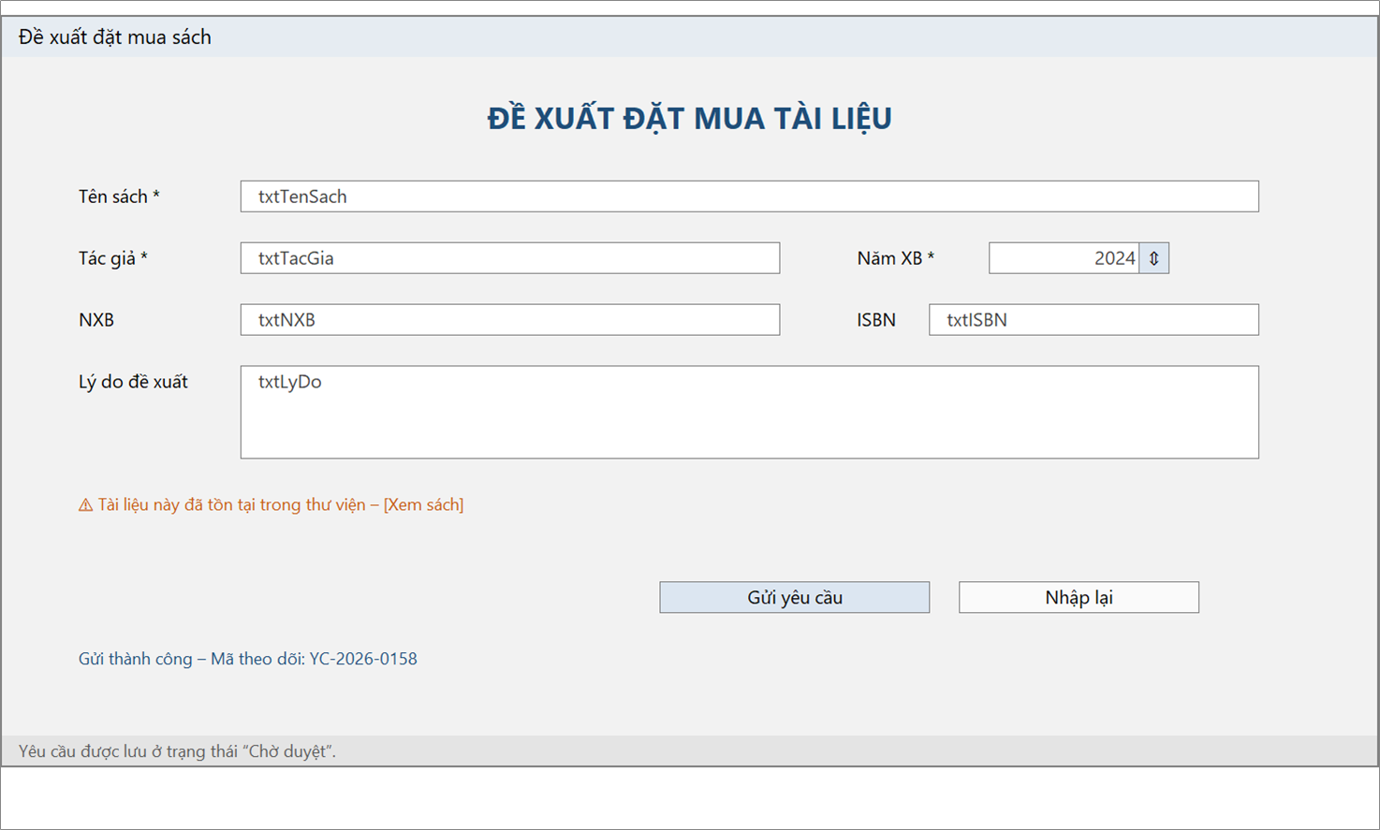
Hình 13. Màn hình đề xuất đặt mua

Màn hình theo dõi yêu cầu đặt mua (UC10)
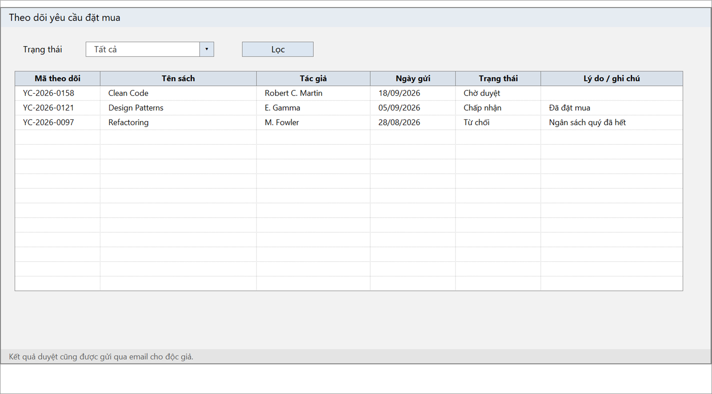
Hình 14. Màn hình theo dõi yêu cầu đặt mua

Màn hình duyệt yêu cầu đặt mua (UC15)
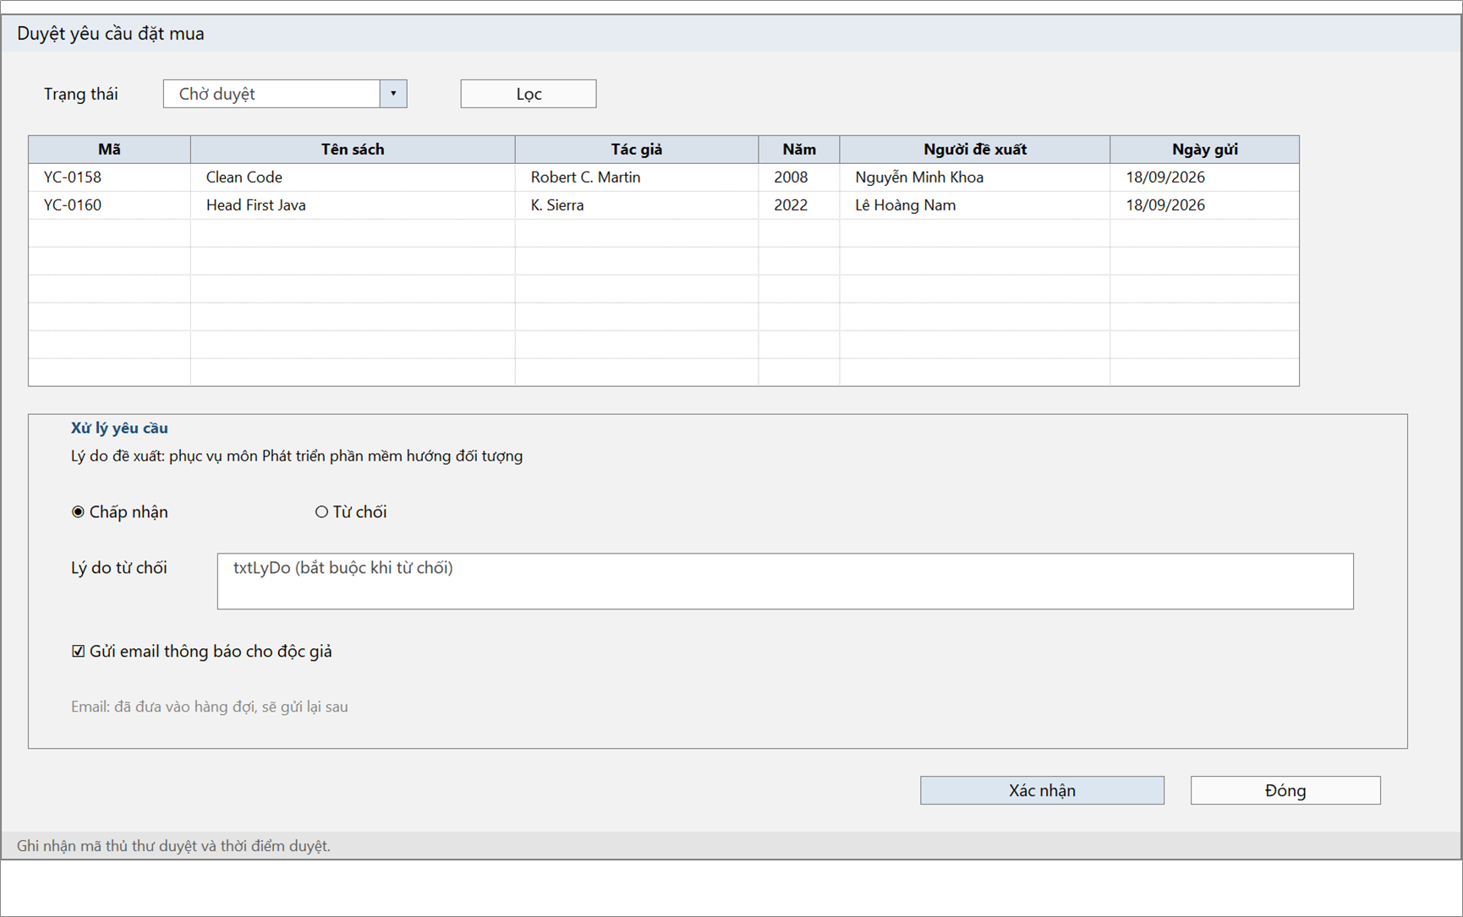
Hình 15. Màn hình duyệt yêu cầu đặt mua

Màn hình báo cáo – thống kê (UC16)
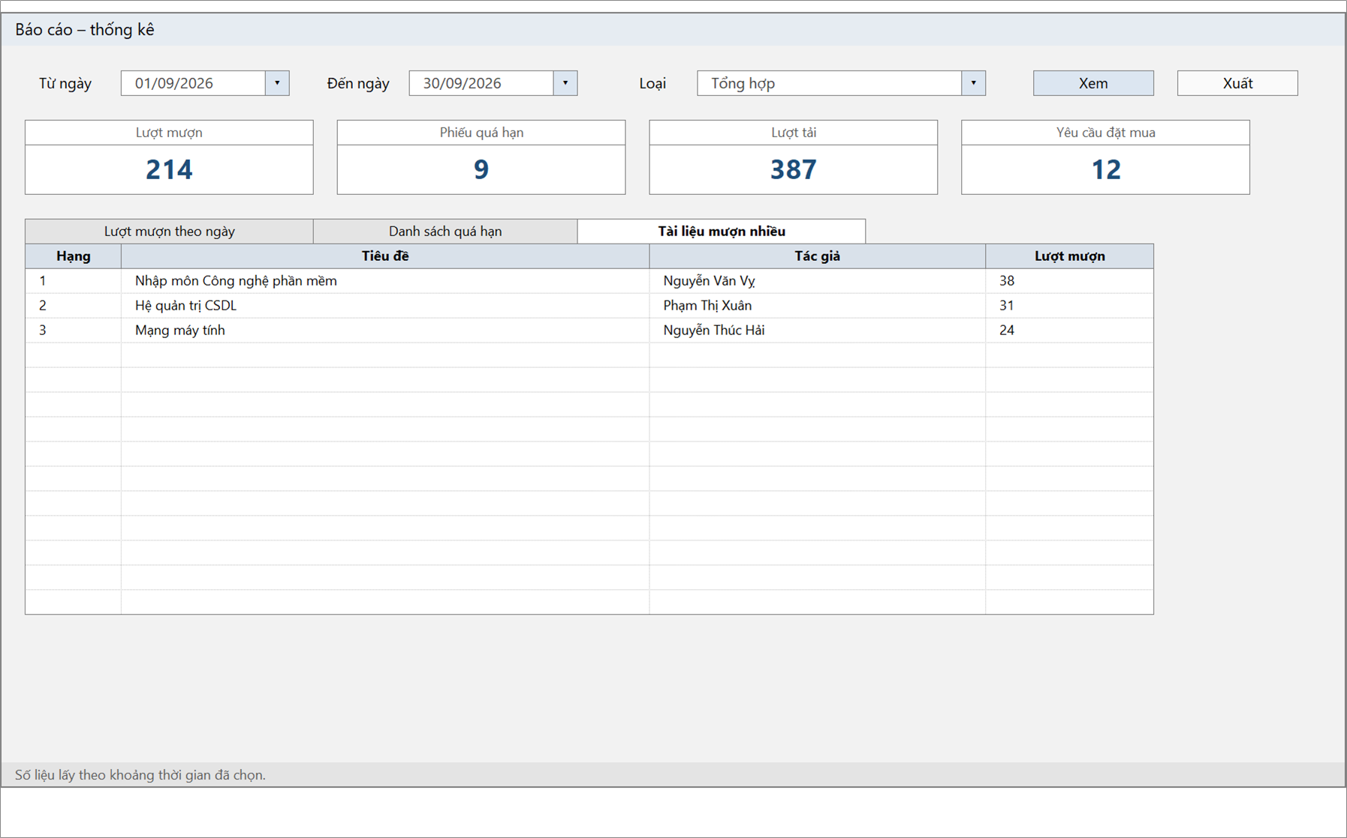
Hình 16. Màn hình báo cáo – thống kê

Màn hình nhật ký nhắc hạn trả (UC17)
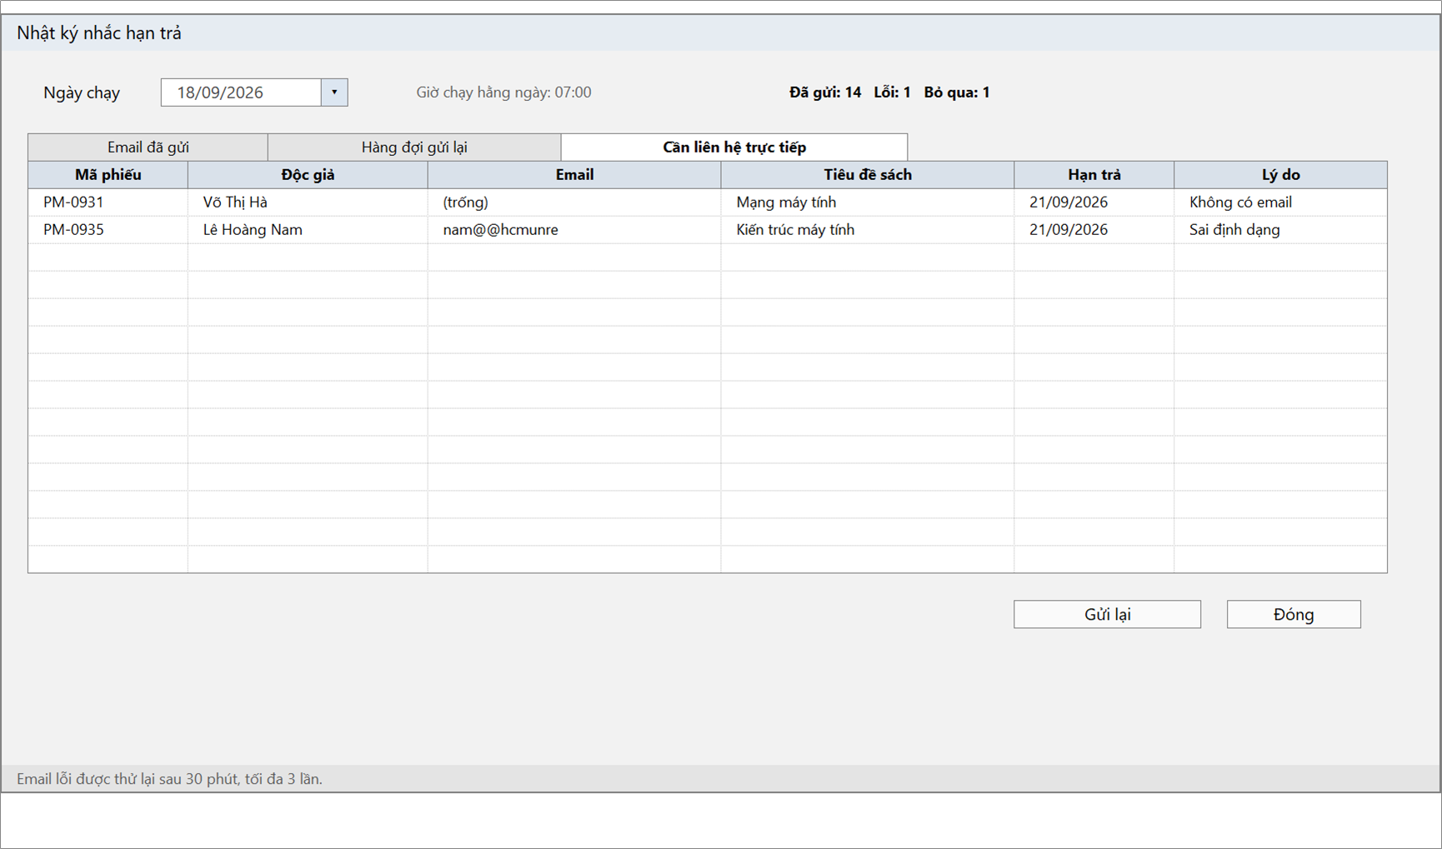
Hình 17. Màn hình nhật ký nhắc hạn trả

